بسمه تعالي

دستورالعمل استانداردسازي نامه ها و مكاتبات اداري در استانداري كرمانشاه

گردآوري و تدوين :
دفتر برنامه ريزي ،نوسازي و تحول اداري
1396
مقدمه
يكي از مهمترين ابزارهاي رسيدن به هدف هاي سازمان ،‌ايجاد ارتباطات رسمي از طريق نوشته هاي اداري است . مكاتبات اداري زبان رسمي سازمان محسوب شده و موجب موفقيت و پيشرفت سازمان خواهد شد. لذا يكي از اركان ساختار ادارات ،‌نوشتار اداري است كه از سويي ديگر بيانگر ميزان دانش ،‌تخصص و كارداني كاركنان و مديران سازمان است. اين مطلب به منظور ارتقاي سطح مكاتبات اداري و شيوه نامه استاندارد تنظيم مكاتبات اداري در استانداري كرمانشاه تدوين گرديده است و اميد است به كارگيري اين شيوه نامه بتواند در نيل به استاندارد سازي مكاتبات اداري و نوشتار رسمي در استانداري و فرمانداريها گامي مهم بردارد.
اهداف طرح استاندارد سازي مكاتبات اداري :
- ايجاد نظم در مكاتبات اداري .
- صرفه جويي در هزينه هاي اداري .
- صرفه جويي در وقت مديران و كاركنان .
- ارتقا جايگاه استانداري.
- افزايش اثربخشي مكاتبات اداري .
- كاهش تعارضات بين مديران و كاركنان.

اهميت مكاتبات اداري:
اهميت بسيار زياد مكاتبات اداري در فرآيندهاي سازماني از دو جنبه قابل بررسي است : يكي اينكه نوشتار آسان ترين ،‌كم هزينه ترين، ‌مطمئن ترين ،‌ محترم ترين و بادوام ترين وسيله ارتباط بوده و هست. دوم اينكه نوشته در اركان اداري ايران جنبه سند داشته و براي استناد و استفاده هاي بعدي نگهداري مي شود. البته در اين بخش نيز استناد به نوشتار اهميت بيشتري نسبت به دليل اول اهميت اسناد دارد. اگر چه نوشتار نيز داراي آداب و قوانيني است كه اگر رعايت نگردند،‌كارآيي نوشتار از دست خواهد رفت.
نقش و آثار ارتباطات در انجام امور
نقش نامه هاي اداري در جريان امور به سرنوشت سازمان از نظر موفقيت يا شكست آن بستگي دارد. بدين معنا كه با كوچك ترين اشتباهي در نگارش يك نامه امكان از دست رفتن فرصت و منافع سازمان و يا بيان بهتر يك مطلب و زيبايي نوشتار يا رعايت نكاتي در نوشتار اداري به ارتقاي مالي ،‌ اداري و معنوي سازمان و كارمند منجر گردد. به طور كلي نقش مكاتبات در انجام امور اداري به مراتب زير تقسيم مي شود:

مشخصات نامه هاي اداري
براي نامه هاي اداري ويژگي هاي تعريف شده است كه بر اساس آن مي توان به يك نامه عنوان نامه اداري اطلاق كرد. ويژگي هايي كه باعث شناخته شدن نامه هاي اداري از ساير انواع نامه ها مي گردند عبارتست از : شماره ،‌تاريخ ،‌عنوان واحدهاي گيرنده و فرستنده ،‌موضوع نامه ،‌نام و عنوان امضاء كننده نامه و در نهايت امضاي نامه توسط يك شخص با صلاحيت. نامه هاي ارباب رجوع در ابتداي ورود به اداره ،‌برخي از ويژگي ها مانند شماره نامه را ندارد ،‌ اما با ورود به اداره و شماره شدن توسط دبيرخانه اداره به يك نامه اداري مبدل مي شود.
ویژگی های فرعی نامه های اداری(ویژگی های ظاهری)
  - رنگ كاغذ : که به طور معمول سفید انتخاب می شود.
  - اندازه كاغذ: طبق نظر موسسه استاندارد و تحقيقات صنعتي ايران دو قطع A4 و A5 به عنوان اندازه استاندارد اداري شناخته مي شود.
  - تحرير نامه: به منظور خوانايي كه در تصميم گيري مسئولين بسيار اهميت دارد نامه هاي اداري توسط رايانه نوشته مي شوند.
  - سربرگ اداري: طراحي كاغذ نوشته هاي اداري ضمن وقار و سادگي بايد بتواند در خواننده تاثير مطلوب و رسمي ايجاد نمايد.
ویژگی های نامه اداری خوب
- باید منطبق بر واقعیات، سوابق و مدارک باشد.
- باید جدی باشد و از هزل و گستاخی، طنز و فکاهی به دور باشد.
- ساده باشد.
- ساده نویسی بیشتر از آنکه مربوط به الفاظ و عبارات باشد به معنی و مفهوم ارتباط دارد؛ به این معنی که باید قابل فهم بوده و از ابهام دور باشد.
- نامه خوب نباید خیلی مفصل و یا خیلی مختصر باشد بلکه باید نکات قابل ذکر(اطلاعات مورد نیاز) در کمترین جملات و عبارات بیان شود.
- در موقع نگارش نامه به سوابق و زمینه های فکری مخاطب یا مخاطبین توجه و دقت شود.
- تنظیم مطالب نامه باید بر اساس اهمیت موضوع صورت پذیرد.
بخش های مختلف نوشته های اداری
شمای کلی نامه های اداری
ترتیب متداول بخش های نامه اداری بر اساس استانداردهای موجود(آنچه در عرف اداری پذیرفته شده است):
- سرلوحه
- عنوان
- متن
- امضا
- رونوشت
- نشانی
سرلوحه
- عبارت «به نام خدا» یا «بسمه تعالی» در بالاترین نقطه وسط قرار می گیرد.
- آرم: منظور آرم سازمان و یا نشان جمهوری اسلامی ایران است . کلیه وزارتخانه های کشور از آرم نظام جمهوری اسلامی ایران استفاده می کنند. سازمان های مستقل و شرکت های زیر پوشش وزارتخانه ها می توانند از آرم و نشان خود استفاده کنند. در مورد به کار بردن آرم جمهوری اسلامی ایران رعایت بخشنامه و دستورالعمل مربوطه ضروری است : 47454-1363/7/29
- نام استانداري : در پايين آرم معمولاً در سمت راست سرلوحه نام سازمان درج مي شود، براي استانداري که تابع وزارت كشور می باشد، ابتدا نام وزارتخانه متبوع و سپس نام خود را درج می نمایند .
با هدف استاندارد سازي ونظم در سر برگ نامه هاي اداري و با توجه به الكترونيكي بودن نامه هاي واحدهاي ستادي استانداري ، مديريت فناوري اطلاعات متناسب با الگوي سرلوحه نامه هاي وزارت كشور يك قالب استاندارد براي هر دفتر و فرمانداري در سامانه بريد طراحي نمايد .در فرمانداريها پس از درج نام استانداري كرمانشاه نام فرمانداري مربوط در سرلوحه درج مي گردد.
- تاریخ: منظور، درج تاریخ صدور نامه می باشد که در سمت چپ نامه به صورت مرسوم با عدد نوشته می شود.
- شماره: منظور از شماره، ردیف دفتر اندیکاتور سازمان فرستنده است که در صورت پاسخگویی باید به آن اشاره شود.
- پیوست: در مقابل آن تعداد برگ های اسناد و اوراق و سایر مدارکی که ممکن است همراه نامه ارسال شود، نوشته می شود. نوشتن «دارد»در مقابل پیوست صحیح نیست و بهتر است تعداد و نوع مدارک همراه در این قسمت به روشنی نوشته شود.

عنوان
الف- عنوان: بيشترين كاربرد آن مشخص كردن مخاطب پيام است.
ضوابط نگارش عناوین در نوشته های اداری: مخاطب نوشته های اداری یا اشخاص حقوقی هستند یا اشخاص حقیقی که به نمایندگی سازمان ها متصدی امور مربوطه هستند.
  - عنوان اشخاص حقوقی: عنوان ثبت شده و رسمی ارگان مورد نظر نوشته می شود مثل وزارت جهاد كشاورزي.
  - چنانچه با واحد مشخصی باید ارتباط برقرار شود پس از نوشتن عنوان کلی و گذاشتن یک خط فاصله(-) نام حوزه مورد نظر نوشته می شود مثل: وزارت جهاد كشاورزي– مدیریت امور استان ها
  - در صورتی که ارتباط درون سازمانی باشد، عنوان کلی حذف و تنها به واحد مورد نظر اکتفا می شود مثل: اداره کل امور اداری
  - عنوان اشخاص حقیقی: منظور آن دسته از افرادی هستند که به موجب قانون، یا حکمی در سازمان های دولتی یا موسسات و شرکت ها عهده دار انجام وظایفی می باشند. براي جلوگيري از سرگرداني مكاتبات اداري استفاده از عنوان اداري فرد يا افراد مخاطب نامه (رئيس محترم سازمان ...) مناسب تر از عنوان سازمان يا واحدهاي سازماني (اداره كل گمرك...) آنها مي باشد . براي تاثير گذاري مثبت بر مخاطب نامه از كلمه "محترم" در عنوان اشخاص حقيقي استفاده شود (در عناوين اشخاص حقوقي از اين كلمه استفاده نشود).
تذكر : نوشتن نام اشخاص حقيقي قبل از عنوان اداري آنها در مكاتبات اداري ( غير از مقامات ) به دلايل زير توصيه نمي شود. نظير جناب آقاي رضايي مدير كل محترم ...
چرا؟
مديران و مسئولان دائم در حال تغییر اند.
چه می شود؟
نامه ها سرگردان می مانند. این گونه نامه ها یا بایگانی می شوند و یا در صورت اقدام بازخورد سریع و مطلوب نویسنده را در پی نخواهد داشت.
تغییر مدیر اغلب باعث تجدید نوشته از طرف فرستنده می شود که در این حالت اتلاف وقت و انرژی و دوباره کاری به حساب می آید.
نام اشخاص القاب و عناوين را رايج مي كند(گاه به افراط هم کشیده می شود).
حالت نامه اداري را به نامه ي شخصي نزديك مي كند.
سلام کردن در اول نامه ها، آرزوی سلامتی در آخر نامه ها، تبریک و تهنیت، تسلیت و همدردی، آرزوی قبولی طاعات و عبادات و التماس دعا، از پیامدهای شخصی شدن عنوان نامه اداری است.
در مواردي نوشتن نام اشخاص در عنوان نامه مديران ستادي استانداري و فرمانداران می تواند تا حدودی موجه محسوب شود البته با رعايت اصول مشخص:
- مکاتبه با مقامات و سطوح بالای سازمانی در دستگاه هاي اجرايي ملي
- تشخيص و دستور مديران ستادي استانداري و فرمانداران به استفاده از نام شخص در عنوان نامه اداری
- درخواست مجوز كه فقط شخص معيني صادر مي كند.

اصول نگارش نام و عنوان اشخاص در نامه هاي اداري
- اسامي بايد ساده و احترام آميز نوشته شود و از به كار بردن القاب و عناوين اضافي خودداري شود.
- ذكر عنوان هاي تحصيلي مانند دكتر و مهندس در نامه اداري صحيح نيست (مگر در بخش هاي پزشكي، آموزشي و فني).
- ابتدا نام شخص و در سطر بعد سمت اداري همراه با واژه ”محترم“ نوشته شود.
- نوشتن واژه محترم در جلوي سازمان ها ضرورت ندارد.
- براي افرادي كه چندين سمت اداري دارند تنها ذكر عنوان مرتبط با موضوع كاري كافي است.
- به كار گرفتن واژه هايي مانند ”مديريت“، ”رياست“ و ”معاونت“ پس از نام اشخاص جايز نيست. چرا؟
- این گونه واژه ها بیانگر جایگاه های اداری اشخاص و عمل و فن اداره کردن سازمان است.
- بهتر است شغل سازماني آنها(به جاي جايگاه هاي اداري) نوشته شود: مدير، رئيس و معاون
- اگر نام اشخاص در عنوان نامه به كار گرفته نشود مي توان از واژه هاي ”مديريت“، ”رياست“ و ”معاونت“ به تنهايي استفاده كرد كه بسيار هم مطلوب است.
- از صحت املاي نام اشخاص مطمئن شويد.
- در پاسخ به نامه هاي وارده، به مشخصات فردي امضا كننده دقت كنيد و به همانگونه براي رعايت احترام وي را خطاب كنيد(پسوند و پيشوند را اگر خودش نياورده شما هم ننويسيد).
موضوع :
موضوع عبارت کوتاهی است که محتوای کلی نامه را مشخص می کند و در حقیقت کلید اطلاعات درون نامه است. نوشتن موضوع چه مزایایی دارد؟
- سبب سرعت ارجاع نامه به قسمت مربوط و ایجاد سهولت در کار می شود.
- اطلاعات مورد نیاز خواننده، همان ابتدای نامه به وی رسیده و از این بابت تسهیلاتی برای تصمیم گیرنده فراهم می شود.
نوشتن موضوع گاهي فراموش مي شود چه كنيم؟
پيشنهاد كرده اند در سرلوحه قرار گيرد تا نويسنده را مكلف به نوشتن كند.

ضوابط تنظیم موضوع:
- رسا و گويا باشد نه چندان بلند كه در محل جاي نگيرد و نه چندان كوتاه كه فهم نامه را دچار مشكل سازد.
- به كار بردن تنها يك كلمه در مقابل موضوع صحيح نيست.

بنویسید | ننویسید
موضوع: ارسال کتاب | موضوع: کتاب
موضوع : شرکت در همایش | موضوع: همایش
موضوع: درخواست وام | موضوع: تقاضای وام برای رفع مشکلات مالی
موضوع: حادثه انفجار کپسول گاز | موضوع: انفجار کپسول گاز در منزل مسکونی واقع در خیابان....کوچه....پلاک...

متن (اصلی ترین و مهمترین بخش نامه های اداری):
از آن جهت مهمترین گفته می شود که موفقیت سازمان ها و دریافت پاسخ در گرو تنظیم درست همین بخش است.نارسایی و مبهم بودن و به عبارتی نرساندن پیام باعث اتلاف وقت و انرژی و دوباره کاری و نامه نگاری اضافی می شود. متن هر نامه از قسمت های زیر تشکیل می شود:
عباراتي به نشانه ادب و احترام
مقدمه
پيكيره اصلي پيام
نتيجه
تشكر؟

سلام در مكاتبات اداري :
معانی و مفاهیم سلام: مفهوم سلام یعنی گردن نهادن، درود گفتن، تهنیت، تندرستی، سلامت(فرهنگ معین) سلام نام خداونداست(سوره حشر) سلام تسلیم است(سوره نساء).
آداب سلام گفتن: در اغلب روایات و رساله های فقها آمده است سلام مستحب و جواب آن واجب است.باید بلند گفته شود و بهتر است چیزی به آن افزوده شود.
سابقه سلام در نگارش های اداری: بررسی بسیاری از آیات و روایات نشان می دهد ذکر سلام حتی در نامه های مکتوب صدر اسلام نیامده است بلکه تنها با حمد و سپاس خداوند آغاز شده اند. به علاوه در آغاز خطبه ها و نامه ها و فرامین نهج البلاغه نیز ذکری از سلام نیست. شايان ذكر است ثواب سلام گفتن در مكالمات رو در رو و يا شفاهي است در حالیکه در مکاتبات اداری مخاطب، شخصیت حقیقی غایب و گاه نامعین و یا شخصیت حقوقی است. اما چنانچه باز هم بر نوشتن سلام اصرار باشد:
- سلام یکی از اسماء خداوند است و اگر منظور از به کاربردن سلام در ابتدای نوشته های اداری ذکر نام و یاد خداست عبارت «بسمه تعالی» در سرلوحه ی نامه این منظور را می رساند و کفایت می کند.
- اگر در عنوان نامه نام سازمان ها و موسسات درج شود، آوردن سلام نه تنها صحيح نيست بلكه بي ارزش كردن اين واژه نيز هست.
- بنا به اصل 15 قانون اساسي جمهوري اسلامي ايران كليه نوشته هاي رسمي بايد به زبان فارسي باشد پس اگر از ”درود“ استفاده نمي شود تنها به ”سلام“ اكتفا شود و از به کار بردن «سلام علیکم» که پاسخ را واجب می سازد در نامه اداری خودداری شود.
- سلام به تنهايي منظور را مي رساند و هيچگونه پسوند يا پيشوندي را نمي خواهد با سلام با عرض سلام و احترام
- چنانچه اصرار بر نوشتن الفاظ احترام آميز باشد بهتر است از عبارت ”با احترام“ و كمتر”احتراماً“ استفاده شود و ”محترماً“ هرگز استفاده نشود. برخي سلام را با احترام یکجا می آورند و ”با سلام و احترام“ را استفاده مي كنند. در نامه های اداری از زمان های پیش رسم بر این بوده که باید احترام به مخاطب رعایت شود. بنابراین نامه ها را با واژه های بسیار احترام آمیز می نوشتند و این رسم ادامه یافته است. این در صورتی است که احترام در جای جای متن و در گزینش واژه ها خود را نشان دهد. (برخی نامه ها با احترام شروع، با توهین ادامه و با تهدید به پایان می رسد).
- بنابراين در نامه هاي ستاد استانداري و فرمانداريها و بخشداريها به جاي سلام عليكم فقط از عبارت "باسلام و احترام " در ابتداي متن نامه استفاده شود.

مقدمه متن نامه:
هر مطلبی که در ابتدای نوشته وظیفه جذب و جلب داشته و ذهن خواننده را آماده دریافت پیام اصلی نوشته کند مقدمه ناميده مي شود. در فرهنگ های فارسی معادل: مطلع/ سرآغاز/ طلیعه/ درآمد/ زمینه ساز
”خوب آغازي“ از ويژگي هاي يك نوشته خوب است و بايد علاوه بر تازگي، ارتباط منطقي با متن و موضوع نوشته داشته باشد.
نمی توان و نباید یکباره وارد اصل مطلب شد، زیرا که باعث حیرانی و آشفتگی ذهن خواننده می شود.
در نامه اداری برای نوشتن مقدمه محدودیت هایی وجود دارد و نمی توان از شعر و مثل و لطیفه مانند برخی نوشته های غیر اداری استفاده کرد. بنابراین بهتر است از خود نامه و اینکه با هدف و انگیزه ای تهیه شده که پاسخ آن می تواند برای فرستنده جذابیت داشته باشد، استفاده شود و نامه ها نیز اغلب با ذکر سابقه آغاز می شود.
در مورد نوشته هایی که در پاسخ به نامه یا دستور رسیده تهیه و ارسال می شود عبارات زیر رایج است:
  - عطف به نامه شماره....
  - بازگشت به نامه شماره...
  - در پاسخ به نامه شماره...
  - با توجه به بخشنامه شماره...
  - در اجرای دستور تلفنی مورخ....
  - در اجرای دستور شفاهی آن مقام

سفارش می شود در نامه هاي ستاد استانداري ، فرمانداريها و بخشداريها از واژه های «بازگشت» و«در پاسخ» به جاي «عطف به» استفاده شود.
- چون پاسخ ها به طور معمول مدتی بعد از وصول نامه، تهیه و ارسال می شود بهتر است بعد از سابقه، موضوع نامه نیز ذکر شود تا خواننده نیازی به سابقه نداشته و نتیجه اتلاف وقت نباشد.
بازگشت به نامه شماره....در مورد چگونگی پرداخت پاداش پایان سال کارکنان به آگاهی می رساند:........
- چنانچه نامه ای به دنبال نوشته های قبلی و به منظور پیگیری یا اصلاح نامه قبلی نوشته شود، ذکر سابقه به صورت زیر خواهد آمد:
پیرو نامه شماره.... به تاریخ
در مورد نامه هایی که ابتدا نوشته می شود و بدون سابقه قبلی است باید در مقدمه علت و بهانه نوشتن نامه به روشنی بیان شود.
مثال: از آنجا که افزایش سطح مهارت های شغلی کارکنان، همواره یکی از اهداف مورد نظر این دفتر بوده است؛ با توجه به نیاز سازمانی، اولین دوره آموزش ضمن خدمت ویژه کارکنان....
چنانچه بهانه نوشتن نامه اجرای تکلیف قانونی باشد، اشاره به اصل یا قانون و ماده و تبصره ضروری است.
مثال: در اجرای ماده 8 قانون مجازات افشای نامه های طبقه بندی شده و به منظور بررسی و تنظیم پیش نویس آیین نامه طرز نگهداری اسناد محرمانه دولتی....
براي آشنا ساختن مخاطب با سابقه موضوع از عبارت " به استحضار مي رساند " براي مقامات بالاتر ،‌ " به آگاهي مي رساند " براي مقامات هم سطح و " به اطلاع مي رساند " براي مقامات زير دست تر استفاده مي شود . در ادامه نيز موضوع نامه با استفاده از اختصار ،‌ شفافيت و ساده نويسي بيان مي شود .

پيام يا پيكره اصلي نامه :
ايراد اصلي نوشته هاي اداري بيشتر ناشي از مبهم بودن و نارسايي متن اصلي نامه است . توصيه مي شود:
- در موقع نوشتن هر نامه همواره خود را در مقابل مخاطب فرض كنيد.
- تصور کنید که به جای نوشتن نامه به شما ماموریت داده شده پیام را حضوری و شفاهی به مخاطب برسانید.
- چه می گویید؟ آنچه می خواهید بگویید روی کاغذ بیاورید. ساختمان اصلی نوشته شما آماده است. با کمی دستکاری در نوشته عیوب زبانی آن رفع می شود.
- روی موضوع نگارش، کمی تفکر و تمرکز کنید و آنچه را برای نوشتن لازم است و به ذهن می آید یادداشت کنید.
- یادداشت ها را مرتب کرده و آنها را به هم مرتبط سازید.
- مختصر بنويسيد(از به کار بردن واژه های هم معنا و مترادف خودداری کنید).
- از كلماتي استفاده كنيد كه مخاطب در فهم آنها مشكل نداشته باشد.
- ترجيحا يك موضوع را مطرح كنيد؛ و چنانچه ناگزير به نوشتن چند موضوع در يك نوشته اداري هستيد ابتدا موضوع اصلي و سپس پيام هاي فرعي را بياوريد.
- نوشته را بازخوانی و ارزیابی کنید.
نتيجه (پايان متن نامه) :
مطالب پایانی اغلب نامه ها تاکید، تشویق و ترغیب به انجام درخواست و یا سرعت بخشیدن به آن است. صراحت در اعلام موضوع مورد درخواست در اين بخش، مخاطب را به تصميم گيري صحيح هدايت مي كند.
مثال:
  - خواهشمند است دستور اقدام را صادر کنید.
  - با توجه به مطالب فوق، انتظار می رود همکاران محترم در اجرای مفاد بخشنامه مذکور دقت لازم را داشته باشند.
از داوطلبان خواهشمند است مدارک لازم را تا آخر وقت اداری 30/2/94 به دبیرخانه سازمان تسلیم و رسید دریافت کنند.
در نگارش اين قسمت نامه به نكات زير توجه كنيد:
- در يك بند جداگانه نوشته شود.
- به نوع تقاضا و انگیزه نوشتن نامه تاکید شود.
- مخاطب به نوع اقدام مورد نظرتشویق و ترغیب شود.
- كوتاه، گويا و صريح نوشته شود.
- در انتهاي نامه كه بخش نتيجه گيري است ،‌ با بيان " خواهشمند است " در خصوص تقاضا از مقام بالادست ،‌ " مقتضي است " از مقام هاي هم ارز و "شايسته است " از مقام هاي پايين تر و بيان درخواست در ادامه و در نتيجه تشكر از مخاطب خود مي توان نامه را به پايان برد.

تشكر: (براي نامه هاي استانداري به نظر مي رسد ضرورتي ندارد)
- آخرين جملات با لحني تاثير گذار(در ضمن سادگي، به دور از چاپلوسي) نوشته شود. مانند:
به اميد همكاري هاي بيشتر
دستور مساعد شما راه گشاي مشكل خواهد بود
از حسن نيت شما سپاسگزارم
با آرزوی توفیق جناب عالی

امضاي نامه :
در اصطلاح اداری و بانکی به علامتی گویند که پای نامه یا سند می گذارند(فرهنگ معین) هر نوشته با امضا اعتبار مي يابد؛ پس، مسئولیت نهایی هر نامه با امضا کننده نامه است. هیچ علامت تاییدی بهتر از نوشتن نام و نام خانوادگی با دست خط نیست.
قواعد امضاي نامه
- محل امضا سمت چپ و به فاصله سه سطر از سطر پاياني متن
- ابتدا مشخصات فردي و در سطر بعد مشخصات اداري(پست سازماني)
- خطوط امضا نبايد روي نام و سمت امضاكننده را بپوشاند.
- عناوين و القاب (همانند دكتر و مهندس و...) در محل امضا درج نمي شود(به استثنای موسسات آموزشي و پزشکی)
- هيچ عبارتي اعم از تشكر و آرزوي سلامتي در محل امضا درج نشود.
رونوشت :
- هر نامه به طور معمول و در حالت كاغذي (غير الكترونيكي)در سه نسخه تهيه مي شود: نسخه اول براي گيرنده، نسخه دوم براي بايگاني و نسخه سوم براي اقدام كننده. در حالت الكترونيكي فقط يك نسخه كافي است و اقدام كننده نيز مي تواند نام خود را به صورت الكترونيكي در رونوشت نامه و همجنين در ثبت مشخصات نامه ذكر تا نسخه اي از نامه پس از امضاء براي وي ارسال شود .
- گاهی ضرورت ایجاب می کند تا علاوه بر گیرنده اصلی، اشخاص و یا واحدهایی از متن نامه آگاهی یابند. در این صورت نام آن اشخاص و واحدها با عنوان رونوشت در زیر نوشته اداری درج و برای هر یک(در حالت الكترونيكي و غير الكترونيكي) تصویر یا نسخه ای از نامه ارسال می شود. در حالت الكترونيكي علاوه بر ذكرنام اشخاص و واحدها در رونوشت روي نامه ، بايستي در هنگام ثبت مشخصات نامه در پنجره مربوط نيز رونوشتها درج شوند، همانطور كه براي فرستنده و گيرنده اقدام مي شود .
در نوشتن رونوشت به نکته های زیر توجه کنید:
- از دادن رونوشت اضافی و غیر ضروری به واحدها و اشخاص خودداری شود.
- اسامی اشخاص و واحدهای گیرنده رونوشت به ترتیب مقام و سمت اداری و یا درجه بندی واحدها ذکر شود
- نوع اقدام گیرنده رونوشت همانند نامه اصلی نوشته شود:
  - اداره کل امور اداری برای اطلاع و آمادگی لازم
  - آقای.... رئیس محترم امور پرسنلی برای اطلاع و تنظیم لیست پرسنل مشمول
- در نامه هاي غير الكترونيكي کلیه نسخه های رونوشت به ویژه نسخه بایگانی و رونوشت های خارج از استانداري باید امضا اصل داشته باشد.
- به کارگیری مهر امضا شیوه نادرستی است که در برخي سازمان ها رایج شده است.
- نام کلیه گیرندگان رونوشت(به استثنای گیرندگان داخلی نظیر بایگانی واقدام کننده) در نسخه اول نامه درج شود.
- رایج شده است که برای آراستگی نسخه اول نامه هاي غير الكترونيكي، نام گیرندگان رونوشت از نسخه دوم به بعد درج می شود؛ در صورتی که این حق گیرنده اصلی نامه است که بداند چه سازمان ها و اشخاصی از متن نامه آگاهی دارند.
- در صورتی که نامه برای خارج از استانداري باشد و مديران تشخيص دهند كه گيرنده اصلي نامه ندانند براي چه سازمانها و اشخاص ديگري متن نامه ارسال شده ، روی نسخه اصلی، عنوان گیرندگان رونوشت درج نمی شود؛ بلکه در سایر نسخه ها عنوان گیرندگان رونوشت را می نویسند. در حالت الكترونيكي مي توان نامه هاي جداگانه اي با يك متن براي گيرندگان مورد نظر تنظيم و ارسال نمود .
- در صورتي كه بخشي از گيرندگان نامه دفاتر يا واحدهاي سازماني تابعه استانداري و بخشي نيز دستگاه هاي اجرايي استان مي باشند ، بهتر است عناوين دفاتر يا واحدهاي سازماني تابعه استانداري در رونوشت نامه ذكر شوند.
- در صورتي كه براي يك يا تعدادي از گيرندگان نامه پيام متفاوتي غير از متن ارسالي براي گيرندگان اصلي ، ارسال شود ، بهتر است در رونوشت نامه پس از ذكر عناوين آنها ، خواسته يا دستورمورد نظر بيان شود.

نشاني(نشاني سازمان)
نشاني كامل فرستنده به صورت چاپي در آخرین بخش نامه های اداری درج مي شود(همراه با كد پستي، شماره هاي تلفن تماس، دورنگار و نشاني پست الكترونيكي و یا پايگاه اينترنتي).

اندازه و ابعاد نامه :
نامه هاي اداري بر اساس ميزان محتوي نامه در دو قطع كوچك و بزرگ انتشار مي يابند،‌ معمولا" نامه هاي تا پنج سطر محتوي در نامه هاي قطع كوچك (A5) و نامه هاي حاوي مطالبي بيشتر از پنج سطر در نامه هايي با سربرگ بزرگتر (A4) منتشر مي گردند. موسسه استاندارد و تحقيقات صنعتي ايران دو قطع A3 براي انتشار جدول ها ،‌نمودارها و صورت هاي مالي و A6 براي يادداشت اداري مصوب نموده است. آنچه در خصوص اندازه كاغذهاي اداري قابل ذكر است تناسب بين طول كاغذهاي كوچكتر با عرض كاغذهاي بزرگتر ( طول كاغذ A5 = عرض كاغذA4 و بالعكس). ضمناً استفاده از كاغذهاي استاندارد به سه منظور : استاندارد واحد در مكاتبات اداري ،‌سهولت در بايگاني اسناد و جلوگيري از ضايعات كاغذ در هنگام برش صورت مي گيرد.
بنابراين :
كاغذهاي A3 : بدون سرلوحه است و براي تهیه جدول، نمودار و نقشه مورد استفاده قرار می گیرد.
كاغذهاي A4(نامه هاي بزرگ) : اين كاغذها مخصوص نامه هايي كه از 5 سطر بيشتر مي باشد و همچنين براي گزارش از اين كاغذها استفاده مي شود.
كاغذ A5(نامه هاي كوچك) : مخصوص نامه هايي كه از 5 سطر بيشتر نمي باشد.
نمونه نامه درستاد استانداري و فرمانداريها در برگ A4 :

- آرم وسرلوحه
- نامه را با حدود دو سانتی متر از زیر آرم آغاز می کنیم . سطرهاي نامه از طرفين نيز بايد 2سانتي متراز لبه كاغذ فاصله داشته باشند.
جناب آقاي(فونت Titr B و سايز 12 )
مدير محترم..........( به اندازه يك سانتي متر فاصله از سطر بالايي)
(به اندازه يك Enter) فاصله
(به اندازه يك Tab فاصله ) با سلام و احترام (فونت B Nazanin سايز 14 بدون Bold ) ،متن نامه........ ............................................................................................................................................................ ............................................................................................................................................................
............................... (فونت B Nazanin سايز 14 بدون Bold ) (فاصله بين خطوط 1.15)
(يك Enter)
(يك Enter)
(يك Enter)

( قسمت چپ نامه ) نام و نام خانوادگي(فونت Titr B و سايز 12 )
سمت
(يك Enter)
(يك Enter)
(يك Enter)
رونوشت :
(يك Tab) جناب آقاي/سركار خانم مدير محترم .......................جهت استحضار(براي مقامات مافوق)جهت آگاهي(براي مقامات همتراز)و جهت اطلاع (براي زيردستان) فونت B Nazanin سايز 12 و Bold).

- با در نظر گرفتن فواصل مورد اشاره و ساير جزئيات در نمونه نامه در برگ A4 مي توان 11 سطر متن اصلي نوشت ؛ همراه با يك عنوان در بالا وسه سطر رونوشت در پايين نامه(در نامه هاي بدون رونوشت نيازي به ايجاد فاصله پس از محل امضا نمي باشد و در صورت ضرورت ميتوان اين فضاها ي استفاده نشده را به متن اصلي اضافه نمود) .

- بديهي است تعداد Enter قبل و بعد از امضا براي زيبايي ظاهر نامه توصيه شده ، اما چنانچه متن نامه به صورتي است كه بايستي در يك صفحه تمام شود ، لازم است از فواصل بين متن اصلي و امضا يا امضا و رونوشت (ازتعداد Enter)كاسته شود. همين موضوع براي برگ هاي A5 يا C5 نيز برقرار است.

- در صورتي كه تعداد عناوين بيشتر از 4 مورد است ، براي كاهش تعداد صفحات نامه ، نه تنها اسم اشخاص ذكر نمي شود بلكه عناوين به صورت دو ستوني در نامه مرتب مي شوند.

نمونه نامه در برگ A5 يا C5( براي نامه هايي كه از 5 سطر درA4 كمتر هستند) :

- آرم وسرلوحه
- نامه را با حدود دو سانتی متر از زیر آرم آغاز می کنیم. سطرهاي نامه از طرفين نيز بايد 1.5سانتي متراز لبه كاغذ فاصله داشته باشند.
جناب آقاي(فونت Titr B و سايز 11 )
مدير محترم..........
(يك Enter)
(به اندازه يك Tab فاصله ) با سلام و احترام (فونت B Nazanin سايز 14 بدون Bold ) ،متن نامه.......
............................................................................................................................................................
............................... (فونت B Nazanin سايز 14 بدون Bold ) (فاصله بين خطوط 1.15)
(يك Enter)
(يك Enter)

( قسمت چپ نامه ) نام و نام خانوادگي(فونت Titr B و سايز 11 )
سمت
(يك Enter)
(يك Enter)
رونوشت :
(يك Tab) جناب آقاي/سركار خانم مدير محترم ....................... جهت استحضار(براي مقامات مافوق)جهت آگاهي(براي مقامات همتراز)و جهت اطلاع (براي زيردستان) (فونت B Nazanin سايز 12 و Bold)
- در تمامی پاورقي علاوه بر نشانی دقیق پستی و پایگاه اینترنتی مدیریت مربوطه، نام اداره، شماره تلفن، شماره نمابر و ایمیل اداره مربوطه ذکر شود. می توان آن را در انتهاي نامه به فاصله نیم سانت از پایین کاغذ با قلم B Zar فونت 8 درپايين صفحه A4 و فونت 7 در پايين صفحه A5 به شکل نمونه زیر تایپ نمود.
آدرس: كرمانشاه،بلوار شهيد كشوري،استانداري كرمانشاه
كدپستي : شماره تماس : شماره دورنگار :
پورتال :…………………………… پست الكترونيكي ...…………………………

انواع نامه هاي اداري :
نامه هاي اداري به شكل هاي مختلف و با كاربردهاي متفاوتي در نظام اداري جريان دارد ،‌از اين رو براي بررسي بهتر اين نامه ها مي توان آنها را از دو ديدگاه ماهيت كار و سطوح سازماني تقسيم بندي نموده و سپس در تنظيم عنوان هاي آنها به ضوابط ياد شده پرداخت .
الف ) نامه هاي اداري از ديدگاه ماهيت كار :
نامه هاي اداري از نظر ماهيت كار به چهار دسته تقسيم مي شوند :
- نامه هاي خبري : نامه هايي كه به واسطه آنها نتيجه كاري يا آغاز و پايان كاري اطلاع داده مي شود.
- نامه هاي بازدارنده : نامه هايي كه از انجام كاري يا بروز حادثه اي به طور موقت يا دائم جلوگيري مي كنند.
- نامه هاي دستوري : درخواستي : نامه هايي كه در آنها ارتباط عمودي حاكم است ،‌ مثل درخواست از مقام بالا و يا دستور مافوق به كارمند زيردست .
- نامه هاي هماهنگي :‌ نامه هايي همانند بخشنامه ها كه به منظور هماهنگي بين دو يا چند واحد و سازمان تهيه مي شوند.
ب ) نامه هاي اداري از ديدگاه سطوح ارتباطي :
نامه هاي داخلي : نامه هاي اداري ممكن است در بين واحدهاي داخل استانداري و فرمانداريها جريان داشته باشد كه به آنها نامه هاي داخلي مي گويند .
نامه هاي خارجي : شامل نامه هايي مي شود كه بين استانداري با ساير دستگاه هاي اجرايي مبادله مي شود.
ب-1) نامه هاي داخلي : نامه هاي داخل استانداري ،‌بر اساس سطوح ارتباطي خود به پنج دسته تقسيم مي شوند :
- نامه بين دو واحد هم سطح : نامه هايي براي ارتباط و هماهنگي ميان واحدهاي داخلي استانداري همانند ارتباط بين واحداداري ومالي با ساير دفاتر و فرمانداريها كه به صورت نامه رسمي انجام مي گيرد .
- نامه واحد بالاتر(استاندارو معاونين) به واحد پايين تر(دفاتر ،فرمانداريها) : اين نامه ها به دو صورت جريان مي يابند ،‌ حاشيه نويسي بر روي نامه هاي وارده از خارج از سازمان كه با دستور اطلاع و نظرخواهي و يا اقدامي همراه است و نامه هايي كه براي انجام اموري خاص از سوي مقام بالاتر به مقام پايين صادر مي شود.
- نامه از واحد پايين تر(دفاتر ،فرمانداريها) به واحد بالاتر(استاندارو معاونين) : ارائه گزارش و پاسخ در برابر نامه مقام بالاتر ،‌ درخواست و تقاضا از مقام بالاتر، گزارش عملكرد واحد و پيشنهادات واحد اجرايي به مقام بالاتر در اين دسته قرار مي گيرد.
- نامه يك كارمند به واحد اداري : اين نامه ها شامل درخواست كارمند از واحد خود يا ساير واحدها وهمچنين ارائه گزارش وي از ماموريت خود را شامل مي شود و در صورت استناد آينده ،‌بايد ثبت و بايگاني شود.
- كاركنان فقط براي موضوعات شخصي مي توانند با استاندار ، معاونين و ساير مديران كل و فرمانداران مكاتبه نمايند.
- نامه واحد اداري به كارمند : احكام ماموريت ،‌ تشويق نامه ها ،‌ توبيخ نامه ها و پاسخ نامه هايي كه كارمند به اداره داده است ،‌در زمره اين نامه ها قرار مي گيرند.

ب-2) نامه هاي خارجي :
مكاتباتي كه از سوي استانداري با سازمان هاي ديگر انجام مي شود ، به اشكال زير نگاشته مي شود :
- نامه به يك اداره كل ياسازمان در داخل استان :‌ با توجه به اينكه سطح سازماني استانداري در استان بالاتر از ساير ادارات كل و سازمانها مي باشد لذا تمامي دفاتر استانداري و فرمانداريها مي توانند با مديران كل و رؤساي دستگاه هاي اجرايي به صورت مستقيم مكاتبه نمايند و بالعكس . واحدهاي زير مجموعه دستگاه هاي اجرايي استان نبايستي به صورت مستقيم با واحدهاي استانداري مكاتبه نمايند (جزء در موارد خاص همچون مكاتبه واحد حراست ، گزينش يا روابط عمومي دستگاه هاي اجرايي با واحدهاي متناظر آن در استانداري ويا مكاتبه شعب واحدهاي قضايي)
- نامه به نماينده ولي فقيه در استان و شهرستان: مكاتبه با نماينده ولي فقيه در استان و شهرستان از طريق معاونين استاندار و فرمانداران صورت مي گيرد.
- نامه به نمايندگان مجلس شوراي اسلامي و مجلس خبرگان رهبري: مكاتبه با نمايندگان مجلس شوراي اسلامي و مجلس خبرگان رهبري از طريق معاونين استاندار و فرمانداران صورت مي گيرد.
- نامه به دفتر مقام معظم رهبري ، رؤساي سه قوه ، رئيس مجمع تشخيص مصلحت نظام ، معاونين رئيس جمهور ، وزراء ، رؤساي سازمانها و شركتهاي مستقل دولتي : از طريق استاندار صورت مي گيرد.
- نامه به ادارات كل زير مجموعه دفتر مقام معظم رهبري ، معاونين و ادارات كل نهاد رياست جمهوري ، معاونين و ادارات نهاد قوه قضائيه ، معاونين و ادارات ديوان محاسبات ، دبيران كميته هاي مجمع تشخيص مصلحت نظام ، معاونين و ادارات كل معاونت هاي رئيس جمهور ، معاونين و ادارات كل وزارتخانه ها ، سازمانها و شركتهاي مستقل دولتي : از طريق معاونين استاندار صورت مي گيرد.
- نامه به ادارات كل و واحدهاي همتراز در وزارت كشور : از طريق مديران كل دفاترو فرمانداريها حسب مورد صورت مي گيرد.

- نامه به يك شخص حقيقي در بخش خصوصي : در پاسخ به تقاضاي فرد و يا صدور تقديرنامه، ‌احضار نامه ،‌توبيخ نامه و ابلاغ و اخطار به يك فرد اين نوع نامه ها توسط دفاتر استانداري و فرمانداريها نوشته مي شوند.
- نامه به يك شخص حقوقي مشخص در بخش خصوصي : نامه اي كه بر حسب ضرورت ارتباط سازماني دولتي با بخش خصوصي ايجاد شده و براي مدير آن موسسه نوشته مي شود.

مراحل تهيه نامه اداري
با توجه به اينكه صدور و وجود هر نامه در نظام اداري داراي تبعات حقوقي ،‌ مالي و اداري متفاوتي است و پس از صدور و ارسال نامه ‌،امكان اصلاح و برگرداندن نامه براي فرستنده وجود ندارد ،‌ لازم است در تهيه نامه اداري توجه و دقت كافي مبذول داشت . مراحل تهيه يك نامه اداري در سه بخش مورد ارزيابي قرار مي گيرد:‌
1-شناخت 2-‌نگارش 3- آماده سازي نامه.
مرحله شناخت : مرحله شناخت براي تهيه يك نامه بدين معناست كه با توجه به شرايط حاضر آيا نوشتن نامه ضروري است و يا صرفاً به دليل داشتن نسخه بايگاني نامه تهيه مي شود ؟ آيا به جاي نوشتن نامه از وسيله ديگري نمي توان براي اطلاع رساني و يا ارسال پيام استفاده نمود ؟‌ آيا نامه در حال حاضر بهترين ‌،كم هزينه ترين و سريع ترين وسيله ممكن است ؟‌ پس از نيل به جواب صحيح در اين بخش ،‌ پيرامون موضوع نامه انديشه لازم اتخاذ مي گردد. بدين معني كه واقعه اي كه در حال نگارش نامه در خصوص آن هستيم از چه ويژگي هايي برخوردار است ؟
- چه كسي يا كساني در اين واقعه نقش دارند ؟ موضوع نامه در خصوص چه كسي و يا كساني است ؟ چه كسي براي چه شخصي نامه مي نويسد ؟ ( كه )
- اين واقعه در كجا صورت يافته و چه موقعيت مكاني را شامل مي شود ؟ در كجا مسئله را بيان مي كند ؟ ( كجا )
- زمان وقوع حادثه و موضوع نامه كي بوده است ؟‌ از نظر سال ،‌ماه و روز و حتي ساعت وقوع و يا گزارش ( كي )
- موضوع اصلي واقعه در خصوص چيست ؟ شناخت دقيق مسئله و بيان صريح آن ( چي )
- دلايل اصلي وقوع و علل ايجاد اين پديده را بداند و بتواند در نامه خود بيان كند . ( چرا )
- بتواند مسئله را به طور كامل تحليل كند ،‌ چگونگي حدوث و وقوع مسئله را بيان نمايد . ( چگونه )

بررسي عناصر شش گانه ياد شده ،‌نويسنده و تهيه كننده نامه را در نوشتن ،‌انشاء ،‌ انتخاب واژه ها و واژه گزيني ياري مي دهد و در حقيقت اشراف او را بر موضوع رقم زده و از جميع جهات و حتي آثار نوشته مطلع مي شود. آنگاه تصميم مي گيرد كه بنويسد ؟‌ننويسد ؟‌و يا چگونه بنويسد ؟ بدين ترتيب نامه اي كه با اين تفاصيل تهيه شود ،‌كه پايه و اساس نامه و طي كامل مراحل نگارش از ابتدا تا پايان كار است.
مرحله نگارش : مرحله نگارش براي تهيه پيش نويس نامه ،‌دو بخش در نظر گرفته ايم كه در بخش اول به آماده سازي مقدمات نگارش نامه و در بخش دوم به تدوين نامه مي پردازيم :
مقدمات نگارش نامه : براي نگارش نامه مقدماتي مورد نياز است تا بر اساس آن نامه اي با محتوي مناسب تهيه گردد. منابع مناسب براي استفاده در تدوين يك نامه رسمي ( عبارتند از : بخشنامه ها ،‌ قوانين ،‌ آيين نامه ها ،‌ دستورالعمل ها ،‌ كتب و نشريات از يك سو و پرونده ها و مكاتبات قبلي از سوي ديگر منابع مكتوب و منابع شفاهي همانند مشاوره از افراد مطلع و حتي مسئولين مافوق ) يكي از مقدماتي است كه با تهيه و استفاده از آنها در تهيه يك نامه داراي محتوي دقيق و مستند مي توان به نتيجه حاصل از نامه مطمئن تر بود.
پس از اطمينان از محتواي صحيح و قوي نامه ،‌ بايد به تنظيم فهرستي از مطالبي كه قيد آنها در نامه مورد نياز است و تعيين اولويت هاي درج آنها در نامه پرداخت . براي اين كار نيز بايد در ابتدا به يادداشت برداري تمام مطالب مورد نياز در بيان مسئله پرداخت و سپس از روي اين عناوين يادداشت برداري شده به تعيين اولويت در ذكر آنها در نامه اقدام نمود. با بررسي و تنظيم مطالب مورد نياز د رتنظيم نامه ،‌كليات نامه به دست مي آيد.
تدوين نامه : پس از بيان كليات نظري در باب قوانين و آداب نگارش و آماده سازي مطالب براي نگارش نامه ،‌ در اينجا به بيان نكته اي مهم در خصوص تدوين بخش هاي مختلف يك نامه مي پردازيم . جاي ترديدي نيست كه عناوين و متن نامه مهم ترين بخش هاي نامه هستند كه ميان نويسنده و مخاطب تفهيم و تفهم ايجاد مي كنند. لذا چنانچه در بخش هاي پيشين نيز بيان كرديم استفاده از عناوين صحيح ،‌ دقيق و مطمئن در عناوين نامه ها از يك سو و استفاده از متون پيچيده ،‌ طولاني و نامفهوم در متن نامه باعث عدم ارتباط مناسب بين نويسنده و مخاطب شده و نامه نتيجه لازم را براي نويسنده در پي نخواهد داشت.
بررسي پيش نويس : پس از تهيه پيش نويس،‌براي حصول اطمينان از كفايت و كارآيي و تاثير مطلوب محتويات آماده شده ،‌به بررسي نهايي نامه مي پردازيم . اين بررسي بر اساس يك فهرست (چك ليست ) انجام مي شود كه تمامي مراتب و موارد لازم براي تهيه نامه اي مطلوب را يادآوري مي نمايد. پرسش هاي مطرح شده در فهرست بررسي به سليقه نويسنده و يا موقعيت و خواسته استانداري بستگي دارد ،‌كه مي بايست قبلاً توسط استانداري تهيه و در معرض ديد نويسندگان نامه هاي استانداري قرار مي گيرد تا بر آن اساس نامه تهيه شود. نمونه اي از اين چك ليست در زير آورده شده است.
جدول 1 وارسي پيش نويس
رديف | پرسش هاي مطروحه | نتيجه وارسي
 |  | تاييد شد | اصلاح شد
1 | آيا موضوع قبل از نوشتن به خوبي مورد بررسي قرار گرفته است؟
2 | آيا متن نوشته شده به سهولت قابل فهم و خواندن است؟
3 | آيا متن تهيه شده با موضوع اصلي نامه ارتباط دارد؟
4 | آيا واژه هاي مناسب در نوشتن نامه استفاده شده اند؟
5 | آيا پيش نويس تهيه شده بيش از حد طولاني و خسته کننده و يا مختصر و خالي از مفاهيم اصلي نيست؟
6 | آيا موضوع به خوبي توجيه و تفسير شده است؟
7 | آيا هدف اصلي به طور کامل ملحوظ گرديده است؟
8 | آيا ارتباط بين مطالب نامه )جمله ها و عبارات( حفظ گرديده است؟
9 | آيا نامه از قاطعيت و صراحت لازم برخوردار است؟
10 | آيا تقسيم بندي منطقي در تنظيم نامه رعايت گرديده است؟
11 | اگر نامه در پاسخ ديگري است؛ آيا به کليه موارد مطروحه در نامه اصلي پاسخ گفته شده است؟
12 | آيا آثار قانوني نامه مورد توجه بوده است؟
13 | آيا سياست کلي سازمان ملحوظ گرديده است؟
14 | آيا نامه بخوبي پايان يافته است؟
15 | آيا موقعيت هاي خاص مخاطب از هر لحاظ در نظر گرفته شده است؟
16 | آيا لحن نامه صحيح است؟
17 | آيا به تعداد افراد و يا واحدهايي که بايد از محتوي نامه مطلع باشند، رونوشت داده شده است؟
برگرفته از کتاب آيين نگارش مکاتبات اداري، تاليف سيدکاظم اميني

نمودار شماره 1 - اجزاي مختلف يک نامه
سرلوحه | آرم الله بسمه تعالي تاريخ:  وزارت.......... شماره:  )معاونت/اداره کل/ استانداري/..... ( پيوست:
عناوين | جناب آقاي.......  مدير کل محترم امور اداري و مالي )گيرنده نامه(  موضوع: درخواست مجوز استخدام
مـــتن نـــــامه | مقدمه | عبارت با سلام و احترام  - راهنمايي مخاطب براي رسيدن به سوابق  - راهنمايي مخاطب براي دريافت آسان پيام  - توجيهي براي ارائه پيام و يا دليلي براي نوشتن نامه
 | اصل پيام | - ممکن است درباره يک يا چند موضوع باشد، بهتر است براي هر موضوع نامه مستقل تهيه شود.  - بيان موضوع اصلي در نامه و اشاره به موضوعات فرعي در دنباله آن بر اساس اهميت و اولويت  - بيان مطلب به شيوه روشن، مختصر و صريح  - پرهيز از تفصيل، اطاله کلام و توضيحات اضافي خسته کننده
 | نتيجه | - تشويق مخاطب به انجام درخواست و توجيه درخواست  - تاکيدورزيدن بر خواسته و بيان اهميت درخواست و توجيه عاطفي و قانوني موضوع  - تعيين مدت زمان براي پاسخ و اثرات موضوع  - اتمام جمله با پيام تشکر از مخاطب
امضاء | - قيد نام و نام خانوادگي )از بيان اضافات نام خانوادگي حتي الامکان پرهيز شود(  - قيد عنوان سازماني)در صورت داشتن چند عنوان، از عنوان مرتبط با موضوع استفاده شود(  - علامت امضاء
رونوشت | براي اطلاع افراد و يا ادارات مرتبط با موضوع  - نحوه نگارش: جناب آقاي......مديرکل محترم......... براي آگاهي و هماهنگي با .....  - ترتيب رونوشت گيرندگان بر اساس اهميت سازماني و اهميت وظيفه اي که بر عهده دارند.

نکاتی در باب نوشتن نامه اداري
- نامه اداري باید در یک طرف صفحه نوشته شوند و نباید در حاشیه آنها چیزي نوشت.
- متن نامه باید با نهایت دقت در صحت مطالب تهیه شود.
- متن نامه باید شایسته فرد گیرنده باشد و پست و مقام شغلی و سازمانی فرد گیرنده باید در نظرگرفته شود.
- در نامه هاي اداري باید شیوایی سخن و روانی مطلب نیز در نظر گرفته شود و از لغات قدیمی و نامأنوس نباید استفاده شود.
- از به کار بردن واژه هایی که هم معنی هستند خودداري شود.
- در نامه هاي اداري به هیچ وجه نباید از کلمات و جملات عامیانه استفاده کرد.
- از نشانه هاي قراردادي( ویرگول، نقطه و...) باید درست و به جا استفاده کرد.( توجه: نشانه هاي قراردادي بدون فاصله پس از عبارت مدنظر می آیند و پس از آن از یک فاصله استفاده می شود(.
- در نامه هاي اداري باید از استفاده کردن جملات توهین آمیز، تهدیدآمیز و مشکل آفرین خودداري کرد.
- نامه حدالامکان باید تایپ شود یا حداقل خوش خط و خوانا نوشته شود.
- سلسله مراتب باید رعایت شود، مثلاً اگر می خواهیم براي اداره هاي نامه بنویسیم اولین نفر باید مدیریت مکان مورد نظر باشد. عدم رعایت سلسله مراتب باعث توهین به پایینی ها می شود.
- اگر مخاطب نامه را نمی شناسیم نامه را باید با یک عنوان کلی بنویسیم. در هر اداره یک سیستم تفکیک نامه وجود دارد که باعث ارسال نامه به مکان مورد نظر می شود.
- اگر نامه به وسیله اینترنت مکاتبه شود:
- از رنگهاي ملایم (مثل آبی( استفاده شود.
- تایپ همه نامه با فونت بزرگ یک نوع توهین محسوب می شود.
- ارسال تعداد زیادي ایمیل براي یک مکان کار درستی نیست.

- نامه را با حدود دو سانتی متر از زیر آرم آغاز می کنیم.
- انتظاري را که از گیرنده نامه داریم محترمانه ذکر می کنیم و اگر توانستیم راه حل یا پیشنهادي ارائه میدهیم.
- در نامه هایی که ادامه دار باشد، صفحات دوم و سوم شماره گذاري می شود. در آخرین خط صفحه نخست نیز براي اطلاع مخاطب از ادامه نامه باید علامت % را به کار برد.
- تایپ کننده نامه در پایان نامه / حرف اول نام خانوادگی خود را در پایان نامه ذکر کند. این کار دسترسی بعدي به فایل نامه را آسان میکند.
- در حروف چینی توجه شود که چنانچه نامه اي نیاز به حاشیه نویسی (پاراف) داشت، جاي مناسب براي آن وجود نگاشته شود. بنابراین نویسنده باید توجه کند نامه هایی که تقریباً طولانی است در كاغذ A4 نگاشته شود. حال نامه اي که متن کمی دارد در کاغذ A5 نگاشته شود.
- در تمامی پاورقي علاوه بر نشانی دقیق پستی و پایگاه اینترنتی مدیریت مربوطه، نام اداره، شماره تلفن، شماره نمابر و ایمیل اداره مربوطه ذکر شود. می توان آن را در انتهاي نامه به فاصله نیم سانت از پایین کاغذ با قلم B Zar فونت 8 در سربرگ A4 و فونت 7 در سربرگ A5 به شکل نمونه زیر تایپ نمود.

كرمانشاه،بلوار شهيد كشوري،استانداري كرمانشاه
كدپستي : شماره تماس : شماره نمابر :
Web :……………………………………… Email :…………………………………………

قلم مهمترین ابزار یک برنامه تایپی میباشد. فونت، اندازه و فاصله حاشیه ها در نمونه هاي ضمیمه آمده است.
زمانی که لازم است از جدول استفاده نماییم، دقت نماییم که جدول وسط چین بوده و متن سر ستون هاBold
خطوط دور جدول و زیر سر ستون اصلی نیز کمی ضخیم تر در نظر گرفته می شوند، همانند نمونه زیر:
رديف | نام | نام خانوادگي | محل خدمت

پيوست
(ساير مكتوبات اداري ونكات نگارشي)

برخی نوشته های اداری
این نوشته ها که تمام ویژگی های نامه های اداری را دارند، در ایجاد هماهنگی و روان سازی امور جاری نقش ویژه ای را ایفا می کنند:
- قانون: نوشته ای که در مراجع قانون گذاری از جمله مجلس تصویب و سپس ابلاغ می شود.
- آیین نامه: نوشته ای که به اتکای بند، تبصره یا مواردی از قانون، جزئیات اجرایی امور را تعیین و تصریح می کند:
  - آیین نامه اجرایی
  - آیین نامه مستقل(در سازمان، کاربرد داخلی داشته و طبق اساسنامه و مقررات داخلی هر سازمان تهیه و تدوین می شود )
- دستورالعمل(واژه پیشنهادی:شیوه نامه): راهنمای مدونی است که جزئیات، ترتیب، توالی و نحوه انجام کار در چارچوب مقررات در آن مشخص و از طرف مقامات صلاحیتدار سازمان ها، به اطلاع واحدها و مسئولین و یا افراد ذینفع می رسد.
- سازمان هاو موسسات در اجرای وظایف خود به منظور انجام تعهدات و حفظ منافع سازمان و حقوق مراجعین گاه با مشکلاتی مواجه می شوند که ناشی از اعمال سلیقه های کاری کارکنان و شیوه های مختلف استفاده از مقررات است. این دشواری ها اغلب به دلیل نبود روش های یکسان و هماهنگ و مدون به وجود می آید.
مثال:
دستورالعمل پرداخت وام ضروری
دستورالعمل تهیه و ماشین کردن نامه های اداری
- بخشنامه: نوشته ای اداری در چارچوب قوانین و مقررات، حاوی یک یا چند دستور و تعلیم کلی که با ابلاغ آن از طرف بالاترین مقام اجرایی، واحدها و کارکنان تحت امر مکلف به اجرا می باشند
ویژگی های بخشنامه:
  - تنظیم در چارچوب قوانین
  - حاوی دستور و تکالیف یا امورکلی است
  - صدور از طرف بالاترین مقام یا مقام مجاز
  - ایجاد تکلیف برای گیرندگان
آیا بخشنامه می تواند حالت درخواستی داشته باشد؟ بخشنامه ماهیت دستوری یا هماهنگی دارد و چون از بالا به پایین ابلاغ می شود، نمی تواند حالت درخواستی داشته باشد.
تنظیم بخشنامه
بخشنامه مانند نامه اداری تنظیم می شود با این تفاوت که:
  - مخاطب بخشنامه همه یا بخشی از کارکنان یا واحدهای مختلف است.
  - در آغاز بخشنامه از سلام و احترام استفاده نمی شود.
  - در ابتدا دلایل و مستندات صدور بخشنامه ذکر می شود.
  - بخشنامه با تاکید پایان می پذیرد نه با سپاس و تشکر
  - بخشنامه باید به امضا بالاترین مقام سازمانی یا مقامات مجاز از طرف آنها باشد.
  - بخشنامه ها باید با اصل امضای صادر کننده ارسال شود.

منابع صدور بخشنامه:
دایره شمول بخشنامه ها چگونه است؟ متناسب با سمت امضا کننده، هرچه امضا کننده به بالاترین مقام سازمان نزدیکتر باشد به همان اندازه گستره عمل بخشنامه بیشتر است.منابع صدور یا درون سازمانی اند یا برون سازمانی(مانند بخشنامه ای که به امضا رئیس جمهوری صادر شود).
صورتجلسه:
جمع بندی مذاکرات، پیشنهادها و تصمیماتی که توسط مدیران، مشاوران یا کارشناسان در یک جلسه طرح و اتخاذ می شود. جلسه، نشست یا گردهمایی زمانی واقع می شود که چهار رکن اصلی داشته باشد:
اعضای جلسه
دستور جلسه
مکان جلسه
زمان جلسه
رکن اصلی هر جلسه کدام است؟
- اعضای جلسه: افرادی که حضورشان در جلسه برای ارائه نظر و تصمیم سازی ضرورت دارد
- اعضای جلسه شامل رئیس جلسه/ دبیر جلسه/ شرکت کنندگان در جلسه
- دستور جلسه(موضوع جلسه): انگیزه و هدفی است که جلسه برای رسیدن به آن هدف تشکیل شده است.
- مکان جلسه: محلی که جلسه در آن برگزار می شود ممکن است ثابت باشد و یا هر جلسه در یک سازمان و دفتر خاصی تشکیل شود.
- زمان جلسه: شامل روز، تاریخ، ساعت شروع و به ویژه ساعت پایان است.
انواع جلسه:
  - جلسات ادواری
  - جلسات موردی
انواع صورت جلسه:
صورت جلسه مشروح(مفصل و با ذکر جزئیات، تمام وقایع و مطالب بیان شده تنظیم می شود)
صورت جلسه نیمه مشروح(گزیده مطالب مهم و خلاصه نظرات ارائه شده به همراه تمامی تصمیمات اتخاذ شده ذکر می شود)
صورت جلسه خلاصه(به ذکر ارکان جلسه اکتفا شده و نتیجه جلسه و تصمیمات اتخاذ شده به ترتیب اهمیت و به صورت فشرده درج می شود)
تنظیم صورت جلسه
- صورت جلسه به دلیل تنوع موضوع و یا مفصل و محدود بودن تصمیمات و سلیقه مدیران یا دبیران جلسه، شکل و استاندارد معینی ندارد.
برای داشتن یک صورت جلسه کامل ذکر نکات زیر ضروری است:
مشخصات فردی شرکت کنندگان در جلسه و محل خدمت آنان
بیان موضوع جلسه به عنوان هدف برگزاری جلسه
زمان و مکان برگزاری جلسه
فشرده مطالب مطرح شده در جلسه
نتایج و تصمیمات اتخاذ شده در جلسه
تاریخ تشکیل جلسه بعدی
ذکر اسامی غایبان جلسه
دستورهای کوتاه:
در عرف اداری دستوراتی است که در قالب عبارات یا جملات کوتاهی توسط مدیران و سرپرستان در حاشیه نوشته های اداری خطاب به واحدها و افراد نوشته می شود.
- آقای... لطفا اقدام فرمایید.
- اقدام شود.
- موافقم، اقدام کنید.
- گزارش شود.
- فوری اقدام لازم انجام شود.
به این دستورها «پی نوشت» و «هامش نویسی» هم گفته می شود.
حکم:
نوشته ای که به موجب آن فردی از طرف مقامات صلاحیت دار سازمان و یا دستگاه اداری به سمتی منصوب و یا انجام کاری به وی محول می گردد.
- در سیستم اداری برخی از احکام دارای فرم های مشخص و استاندارد هستند مانند حکم کارگزینی/حکم بازنشستگی
- چنانچه حکم اداری بر اساس موضوع آن به سلیقه مدیران تنظیم شود باید ویژگی های یک نوشته اداری را داشته باشد : این ویژگی ها را بر شمارید
مشخصات اجرا کننده
مشخصات امضا کننده
موضوع حکم
شماره و تاریخ
تاریخ اجرا
ابلاغ:
در اصطلاح اداری رسیدن پیام به شخص مورد نظر به صورت کتبی است.
نامه های استاندارد(فرم): نوشته هایی که شکل کلی و ظاهری آنها باهم یکسان است اما در جزئیات باهم تفاوت هایی دارند.در این گونه نامه ها، قسمت هایی که باهم یکسان است به صورت چاپی و ثابت در آمده و قسمت های متغیر به صورت نقطه چین یا سفید گذاشته می شود تا حسب مورد تکمیل شود مانند فرم مرخصی، فرم ماموریت . فرم ها دارای اطلاعاتی می باشند که استفاده از آنها از نظر ایجاد هماهنگی در سازمان و اداره صحیح امور بسیار ضروری می باشد.
انواع فرمها
- عمومی(ع): در اجرای مقررات جاری تهیه می شوند.
- داخلی
  - مورد استفاده مشترک واحدهای یک سازمان(د.م)
  - جنبه اختصاصی داشته و تنها مورد استفاده یک واحد سازمان (د.ا)
- موقت: برای انجام کار در زمان معین و به تعداد محدود تهیه و استفاده می شوند.
- ماه و سال ثبت فرم داخل پرانتز می آید/ شماره فرم ها قبل پرانتز درج می شود/ چنانچه فرمی مورد تجدید نظر قرار گیرد آن فرم پس از ثبت مجدد با نشانه (ت) مشخص می شود.
گزارش نویسی اداری
(یکی دیگر از قالب های نوشتاری)
- به هر نوع ارائه اطلاعات سازمان یافته که بر مبنای موازین علمی(پس از اجرای تحقیق یا مطالعه و مشاهده امری)، تحصیل و تنظیم شده باشد، به نحوی که گیرنده را در اتخاذ تصمیم آگاهانه یاری دهد، گزارش اطلاق می شود.
- شرح و بیان مطلبی برای اطلاع و آگاهی دیگران، خصوصا مقامات و افرادی که از لحاظ سازمانی در رده بالاتری از گزارش نویس قرار دارند.
- گزارش سندی نهایی است که اطلاعات، نه به صورت خام و تفصیلی و پراکنده بلکه پردازش شده و فشرده و منسجم در آن ارائه می شود.
- گزارش مجموعه ای از اطلاعات است درباره چگونگی انجام دادن کاری، وقوع رویدادی، بروز وضعیت یا پدیده ای و یا بررسی مشکلی که کسب آن اطلاعات و تحلیل آنها برای تصمیم گیری لازم است(مبنایی برای تصمیم گیری است).
هدف
اطلاع رسانی به دیگران است.مهم این است که نویسنده گزارش، قادر باشد تصویری روشن از فکر و هدف خود را در ذهن خواننده ترسیم کند.

فایده گزارش نویسی
ابزاري موثر براي تصميم گيري مدیران می باشد.
ويژگي هاي گزارش اداري
- صراحت
- صداقت
- سادگي
- كوتاهي
كاركردهاي گزارش اداري
- افزايش اطلاعات مديران
- اتخاذ تصميم و اقدام آگاهانه
- آگاهي از پيشرفت برنامه ها
- آگاهي از مشكلات كاركنان و مراجعان
- شناخت تنگناها و نيازهاي اداري
- اعمال صحيح مديريت
- ايجاد تحول و نوآوري
انواع گزارش
- شفاهي و كتبي
- رسمي و غير رسمي
- دوره اي و موردي
- كوتاه و بلند
- فردي و گروهي
- خبري، تحقيقي و تحليلي
مراحل تهيه گزارش
مرحله اول. تهيه مقدمات و آماده سازي : دراین مرحله باید با تفکر و دقت، شناخت كافي روي اركان گزارش[موضوع/ هدف/ مخاطب] پیدا کرد.
- موضوع
انتخاب موضوع از دو طریق انجام می گیرد:
  - انتخاب شخصی(فرد نباید تنها نمای ظاهری موضوع را در نظر بگیرد، بلکه باید هدف از تهیه و کاربرد آن را نیز مورد ارزیابی قرار دهد)
  - انتخاب تکلیفی(سفارش دهنده یا به توانایی های فرد اطمینان دارد یا آن را در معرض آزمایش قرار می دهد)
یکی از شرایط تهیه گزارش و تحقیق خوب و موثر علاقه تهیه کننده به موضوع مورد بررسی می باشد. پس، بهتر است انتخاب موضوع تحمیلی نباشد.

- هدف:
توجه به نتایج مورد بررسی و یافته هایی است که پس از ارائه آن باید به کار گرفته شود.پس هدف فقط رفع تکلیف یا دریافت امتیاز نیست؛ باید توجه داشت مطلبی ارزش نوشتن دارد که ابهام یا مشکلی را رفع کند و یا برای مخاطب سودمند واقع شود.
- مخاطب:
سن، علایق، سطح تحصیلات، و دانش تخصصی مخاطبان در تهیه گزارش باید در نظر گرفته شود.
طرح اولیه گزارش:
تهيه طرح گزارش در اين مرحله صورت مي گيرد.طرح اولیه همان تعیین و مشخص کردن مطالب و تصمیم هایی است که به صورت خام در ذهن تهیه کننده گزارش است و مکتوب می شود. مکتوب بودن به گزارشگر الگو و راهنما می دهد و به او کمک می کند محدوده و گستره کار را روشن می سازد. تهیه و تدوین طرح اولیه، برنامه ریزی و پیش بینی کار است(می توان زمان مورد نیاز برای تهیه گزارش را نیز پیش بینی کرد).
مواردی که در تنظیم طرح باید رعایت شود:
  - یادداشت مطالبی که به ذهن می رسد
  - تعیین سرفصل مطالب و زیر بخش ها و مرتب کردن آنها
  - انتخاب شیوه شماره گذاری فصل ها
  - تعیین روش های مورد نظر برای گردآوری مطالب مورد نیاز برای تنظیم گزارش
  - تهیه فهرست اشخاص، سازمان ها و مکان هایی که باید اطلاعات از آنها دریافت شود
  - تنظیم فهرست وسایل و ابزار کار
مرحله دوم. گردآوري مطالب
پس از تهیه طرح اولیه و تعیین دامنه موضوع باید به جستجوی منابع پرداخت.برای تهیه گزارش اداری در مورد موضوعی مشخص بهترین منبع چه می تواند باشد؟سوابق و پرونده های مکاتباتی موضوع.
روش های جمع آوری اطلاعات عبارتند از:
  - روش مشاهده
  - روش مصاحبه شفاهي
  - روش مصاحبه كتبي[پرسشنامه]
  - روش كتابخانه اي
مرحله سوم. تنظيم گزارش
اطلاعات جمع آوری شده را دسته بندی کرده و بر طبق موضوعات مشابه تنظیم می کنیم. ربط منطقی بین بند ها و عبارات از مواردی است که در این مرحله باید مورد توجه قرار گیرد.
مرحله چهارم. نگارش و ارائه
- نیم دیگر کار در این مرحله انجام می شود.
- گزارش را چند بار خوانده و حداقل یکبار از دیدگاه خواننده آن را ارزیابی می کنیم.
- در هنگام ارزیابی گزارش هدف از تهیه گزارش را باید ملاک قرار داد.
گزارش مقدمه مناسبی نیز می خواهد. مقدمه ای که ضمن جذاب بودن می بایست علت و انگیزه تهیه گزارش را ذکر کند. در مقدمه باید اهمیت موضوع گزارش و محدودیت ها و دشواری های تهیه گزارش نیز مطرح شود.
- فهرست منابعی که اطلاعات درون گزارش از آنها گرفته شده است باید تنظیم و به پایان گزارش اضافه شود.
- فهرست مطالب نیز تنظیم و به ابتدای گزارش اضافه می شود.
بخشهاي يك گزارش كامل
- بخش مقدماتي
  - جلد به عنوان پوشش و نگهدارنده محتویات و برگ های گزارش
  - صفحه عنوان که در آن نام و موضوع گزارش، نام ارگان یا واحد سفارش دهنده(در صورت وجود)، تاریخ تهیه، و نام تهیه کننده گزارش نوشته می شود.
  - صفحه تقدیر و تشکر که در آن اسامی کسانی که به نحوی در تهیه و تنظیم و دادن اطلاعات یا هر گونه کمک دیگری موثر بوده اند نوشته و از آنان قدردانی می شود.
  - فهرست مندرجات شامل عناوین اصلی و فرعی و تیترهای مهم مطالب و شماره صفحه آنها می باشد.
  - فهرست پیوست در صورت داشتن پیوست های متعدد به این بخش اضافه می شود.
  - خلاصه گزارش در مورد گزارش های بلند نوشته می شود.
- بخش اصلي(بدنه هر گزارش)
1.مقدمه: اطلاعات اولیه، انگیزه وهدف از تهیه گزارش و روش کار نوشته شده و خواننده با نوع مطالب گزارش آشنا و به خواندن آن ترغیب می شود.
2. بدنه اصلي: شامل کلیات و تعاریف موضوع، سابقه یا تاریخچه آن و ارائه اطلاعات و آمار که به تناسب نوع گزارش نوشته می شود.
3. نتيجه گزارش: حاصل كار گزارشگر است و در آن به نكات مهم گزارش اشاره مي شود. با توجه به نوع گزارش این قسمت می تواند تاکید بر اطلاع رسانی، بیان پیشنهاد، توجیه راهکار و یا ارائه یک راه حل باشد.
- بخش مراجعه(پاياني)
  - فهرست الفبایی منابعی كه در تهيه گزارش از آنها استفاده شده
  - پیوست ها و ضمائمی که وجود آنها برای اطلاعات بیشتر خواننده ضروری به نظر می رسد مثل نقشه، جدول، نمودار،...
- گزارش با امضاي گزارشگر به معناي پذيرش مسئوليت مطالب، اعتبار مي يابد.
آراستن گزارش
- آراستگي ظاهري در جلب نظر و ايجاد رغبت به مطالعه نقش بسزايي دارد. از طریق استفاده بجا از موارد زیر می توان آراستگی را فراهم کرد:
برجسته كردن نكات اصلي: نکاتی که در هر بخش از گزارش به موضوع شکل می دهند باید برجسته شوند(با: خط كشيدن زير كلمات، استفاده از حروف ایتالیک، بولت گذاری).
عنوان بندي مناسب: منظور از عنوان بندی تقسیم مطالب متن گزارش است. چون اغلب افراد فقط عناوین را می خوانند یک گزارشگر حرفه ای از عنوان بندی برای شناخت نکات اصلی گزارش بهره می گیرد. رعایت نکات زیر در عنوان بندی ضروری است:
  - هر عنوان باید به تنهایی قابل درک باشد.
  - هر عنوان باید عصاره توضیحات زیر عنوان باشد.
  - عناوین باید از لحاظ ساختاری به گونه ای باشند تا بتوانند ارتباط بخش ها را نشان دهند.
ساخت نكات بصري(جدول و نمودار)
جداول و نمودارها باید:
  - بجا به کار گرفته شوند.
  - تا حد امکان نزدیک به محل اشاره قرار گیرند.
  - فرم و شکل مناسب داشته و طرح آنها ساده و قابل درک باشد.
  - کنترل شده باشند(امکان اشتباه در آن وجود نداشته باشد).
  - دارای شماره و عنوان باشند(عنوان جداول در بالای آنها و عنوان نمودارها در زیر آنها نوشته می شود).
کاربردهای جداول و نمودار ها در گزارش:
  - اطلاعات پیچیده را به سادگی و روشنی نمایش می دهد.
  - مطالب کسل کننده را برای مخاطب جذاب می کند.
  - در خلاصه سازی مطالب موثر است.
  - بر نکات مهم مطلب تاکید می کند.
استفاده از بند ها
بند عبارتست از مجموعه جمله هایی که یک فکر واحد را بیان می کند. بهترین وسیله برای نشان دادن طرح و ساخت گزارش بند است. تورفتگی آغاز هر بند به نسبت سایر سطرها موجب پیدا کردن شروع نوشته ای جدید است.هر چقدر بندهای یک نوشته زیادتر باشد تنوع بیشتر، خستگی کمتر و بهره گیری زیادتری ایجاد می کند.

موارد زیر بیانگر ضرورت استفاده از پاراگراف است:
  - شکستن یکنواختی مطلب و ایجاد تنوع در نوشته
  - کمک به درک تقسیم بندی موضوع
ارتباط بین بندها به اشکال زیر است:
  - رابطه علت و معلولی
  - رابطه مقایسه ای(بین دو ایده یا دو راه حل)
ويژگي گزارش خوب
- مطالب صريح، روشن و در عين حال مفيد و مختصر ذکر شوند.
- گزارش های مفصل را تا حد امکان می بایست به اجزا و فصل هایی تقسیم کرد تا خواننده راحت تر آن را مطالعه کند.
- از تکرار مطالب خودداری شود و کلمات غیر ضروری حذف گردند.
- پايه هاي گزارش بر استدلال هاي منطقي(محاسبات دقیق و روشن) بنا شود(نتیجه گیری منطقی).
- در صورت لزوم با ارائه پيشنهاد همراه باشد تا به تصمیم گیری کمک کند.
- لحن آن باید عاري از تعصب، توهين، تمسخر و مبالغه باشد.
- قواعد درست نویسی در نگارش آن باید رعایت شود.
- در نگارش گزارش نشانه گذاري رعايت شود.
- از جدول و نمودار به موقع و بجا استفاده شود.
- نام گزارش،‌ نام تهيه كننده، نام سفارش دهنده(در صورت وجود) و تاريخ تهيه در صفحه عنوان آورده شود
- گزارش به شكل مطلوب و در لفاف مناسب ارائه شود .
چند نکته
چنانچه در مواردی رعایت سرعت و فوریت ایجاب کند می توان گزارش را دست نویس ارائه داد.برای گزارش هایی که در فواصل زمانی معین تهیه و ارسال می شوند باید دوره زمانی را نوشت:
گزارش هفتگی اداره.......از تاریخ........تا........
گزارش ماهانه ی اداره.......از تاریخ.....تا.........
اجزای تشکیل دهنده گزارش نیز مانند نامه های اداری است؛ با این تفاوت که در بخش سرلوحه (سمت چپ) شماره گزارش درج می شود. در این بخش به جای تاریخ صدور نامه، تاریخ تنظیم گزارش نوشته می شود.
گزارش های پر کاربرد در ادارات
- گزارش پيشرفت يا انجام كار(ادواري و فاصله آنها بسته به مدت كاراست)
- مقدماتي(ميزان پيشرفت كار/ محدوديت هاي سرراه/ چگونگي به كارگيري امكانات)
- مياني(علاوه بر اطلاعات گزارش مقدماتي محقق مي تواند چگونگي انجام بقيه كار و امكانات مورد نياز(بودجه/ نيروي انساني/ زمان) را پيش بيني كند)
- نهايي(محصول نهايي نيز مي باشد/ لازم است بيان مسئله، هدف، روش، پيشينه، تحليل يافته ها، نتيجه گيري و پيشنهاد داشته باشد)
- گزارش رويداد: مجرايي براي ارائه اطلاعات درباره رويدادي خاص مثل نمايشگاه ها، همايش ها و...
    - محتوي(ابتدا بايد توصيف زمان و مكان واقعه و مناسبت آن(ارائه تصويري كلي))
    - ساختار(تابع ماهيت رويدادها، بستر نشر آن و ابتكار نويسنده اش )
    - لحن(توصيفي و به دور از انتقاد/ بيان مشكلات و محدوديتهاي رويداد(با رعايت انصاف) پس از پايان بخش توصيفي تحت نامي با همين مضامين مي آيد(نظر شخصي نويسنده))
- گزارش وضعيت: معرفي عملكرد، خدمات يا نظام مديريتي سازمان ها يا مراكزي كه در سطوح مختلف اجتماعي، فرهنگي يا علمي فعاليت مي كنند
- هدف گزارش وضعيت: آشنا كردن علاقه مندان براي بهره وري بيشتر از خدمات سازمان يا مركز معرفي شده
- محتوي گزارش وضعيت: ابتدا تصويري كلي از واحد مورد نظر و بعد شرح جنبه اي ‌مشخص از آن(همه عملكرد يا قسمتي از آن مانند خدمات، تشكيلات و...)
- عنوان گزارش نشاندهنده دامنه و پوشش محتوايي آن

نشانه گذاری(نقطه گذاری)
مقدمه
منظور از ایجاد ارتباط،...............................است
هرکس قصد ارتباط با دیگران را دارد باید افکار و اطلاعات خود را به ساده ترین و بهترین روش ممکن به مخاطب منتقل کند. در ارتباطات گفتاری گوینده آن چه را که در نظر دارد به کمک لحن، آهنگ و سکوت به شنونده منتقل می کند اما در به کار گیری زبان نوشتاری به جای آن از علائم و نوشته ها استفاده می شود. نشانه گذاری یکی از اصول نگارش محسوب می شود زیرا که مفاهیم جملات در طرز بیان آنها مشخص می شود و نشانه گذاری در نوشته این امکان را به خواننده می دهد که آن را مطابق با مقصود نویسنده بخواند.استفاده از نشانه گذاری در نوشته های اداری به منظور درک و فهم درست مطلب بسیار حایز اهمیت است زیرا که مخاطب اغلب به تصمیم گیری آگاهانه نیاز دارد.
طبقه بندی نشانه های مورد استفاده در نوشته های فارسی:
نشانه های مکث(نقطه/ دونقطه/ کاما/ نقطه زیرگول/ نشانه سوال/ نشانه تعجب)
کاربرد این نشانه ها القای وقفه و درنگ به هنگام قرائت متن است؛ بعلاوه قسمت های ساختاری متن را از نظر دستور زبان نمایش می دهد.
نشانه های جداساز(خط فاصله/ خط مورب)
برای جداسازی عناصر و اجزای کلمه، عبارت، جمله ومتن به کار می روند.
نشانه های در بر گیر(پرانتز/ گیومه/ کروشه/ آکولاد/ زیر خط)
معنای خاصی به جمله یا عبارت و کلمه می دهند. به عبارتی مقدار اطلاعات آنها را تغییر می دهند.
نشانه های ساختاربندی(نمادهای صریح و مشخصی ندارند بلکه به طور ضمنی اطلاعاتی را به خواننده منتقل می کنندو در حکم راهنما هستند).
مثل تورفتگی بندها/ نحوه شماره گذاری و تیتر بندی فصل ها/ برجسته کردن موضوع هر بخش
نقطه(.)
        - در پایان هر جمله کامل:این گزارش بسیار خوب تهیه شده است.
        - بعد از کلماتی که به جای جمله مورد استفاده قرار می گیرد: موافقم. بسیار خوب.
        - پس از حروف اختصاری و یا خلاصه سازی اسامی: ا. سایه
نقطه را در موارد زير نبايد به كار برد :
        - هر گاه سياهه اي از مطالب به صورت عمودي پي در پي هم مي آيند در انتهاي هر رديف از كلمات نياز به نقطه نيست مثل :
      - مردان
      - زنان
      - كودكان
        - سرفصل هاي فرعي متن نيز هر گاه در سطري مستقل بيايند،نياز به نقطه پاياني ندارد.
ويرگول (،)
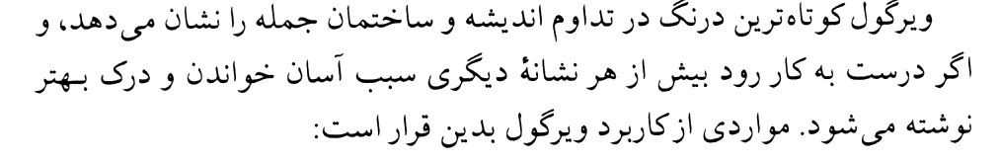
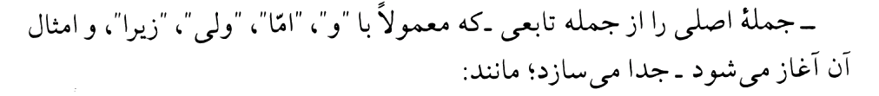
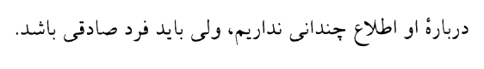
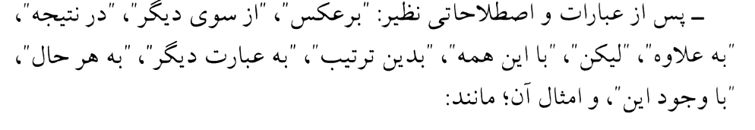
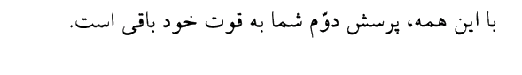
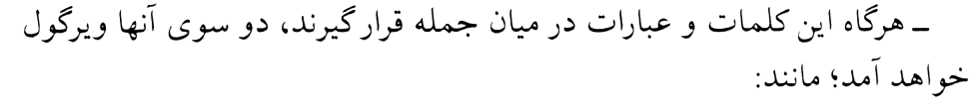
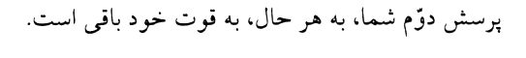

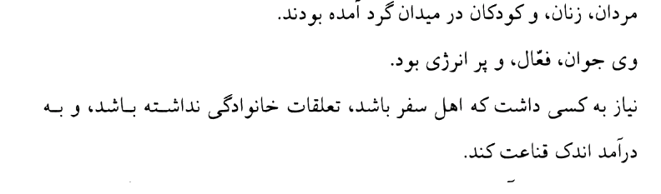
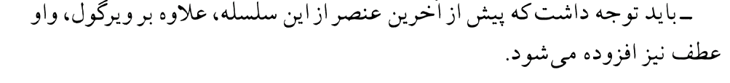
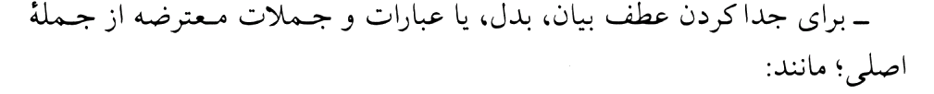
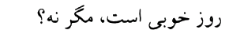
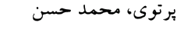
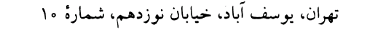
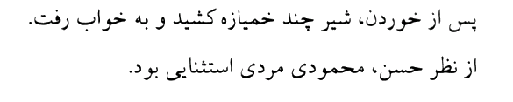
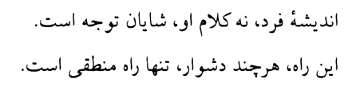
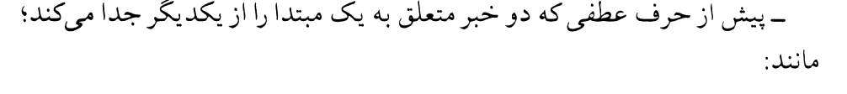
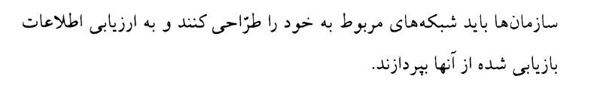
نقطه ویرگول(؛)
این نشانه توقفی است کوتاه تر از نقطه و بلندتر از ویرگول.
کاربرد: زمانی که جمله از لحاظ دستوری کامل است اما رابطه فکری با جمله بعد آن بیشتر از دو جمله ای است که بین آنها نقطه قرار می گیرد: امروز دیگر باید برویم؛ شاید فردا بتوان این کار را تمام کرد
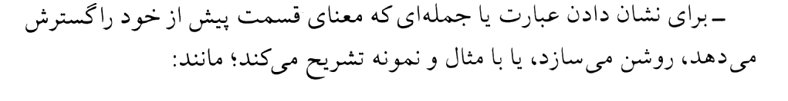
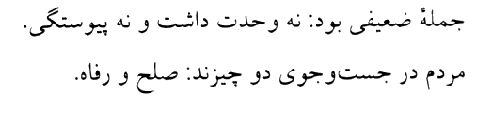
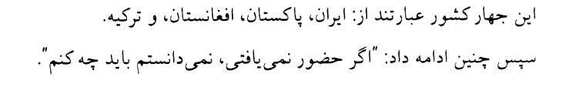
- برای بر شماری و تقسیم بندی: مدارک لازم: گواهینامه تحصیلی، دو قطعه عکس
- بعد از کلمات توضیح خواه(البته با این شرط که در داخل جمله قرار نگرفته باشند):
عبارتست از:
مانند:
به شرح زیر:
        - برای کارمند وسایلی ازجمله: میز و صندلی لازم است.
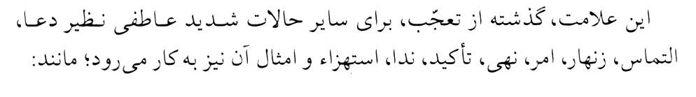
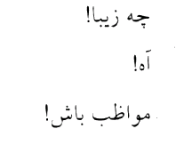
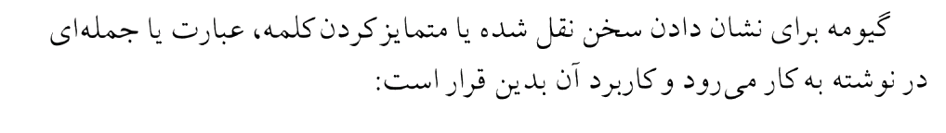
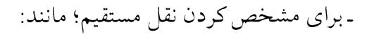
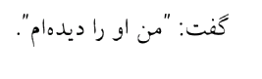
- برای برجسته کردن عبارت یا واژه ای در میان جمله : امسال «پنج میلیون نفر» در نمایشگاه کتاب حضور یافتند.
خط فاصله
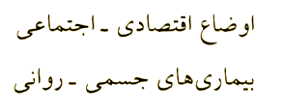
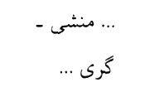
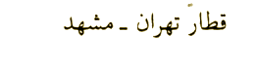
صفحات 213- 301
در سال های 80- 85
ساعت: 8- 12
- برای تقسیم بندی اجزای یک مورد:
هیأت نظارت در برنامه آموزش دانشگاه:
      - رئیس دانشکده ادبیات
      - رئیس دانشکده علوم
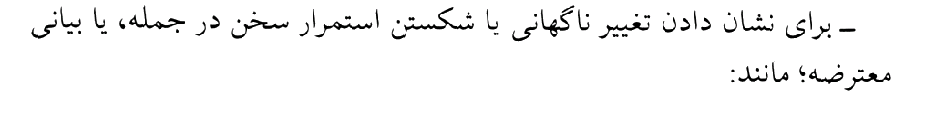
آقای رئیس گفتند− البته دستور دادند− جمعه هم به اداره بروم.
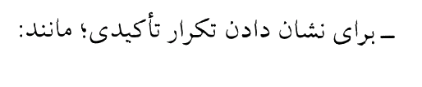
فرستادن مدارک – تمامی مدارک − تا تاریخ تعیین شده ضروری می باشد.
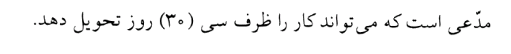
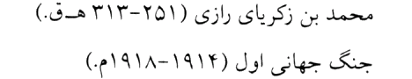
- برای افزودن اطلاعات در وسط یا پایان جمله
با وجود گرمی هوا(38 درجه) سیستم های سرمایشی راه اندازی نشده اند
- برای اشاره به نام سابق
میدان توحید(دروازه قوچان)
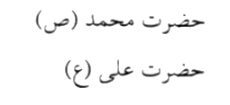
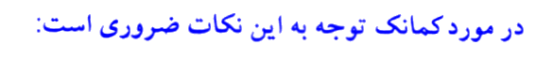
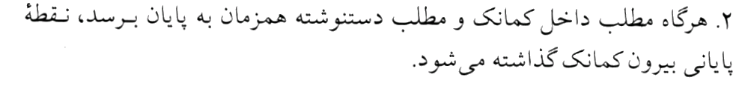
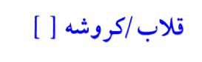
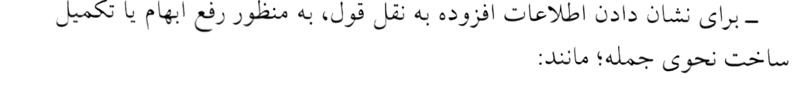
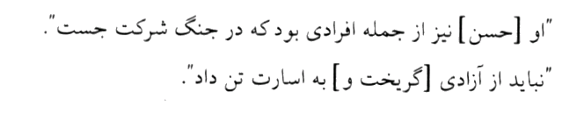
- به جای پرانتزی که باید درون پرانتز دیگر قرار گیرد. مانند:
(منشور ملل متحد در تاریخ 26 ژوئن 1945]5 تیرماه 1344[ به امضا رسید)
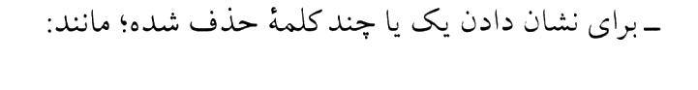
آفرینندگان شاهکارهای جهانی عبارتند از: شکسپیر، دانته، مولیر و...
- برای محرمانه نگهداشتن نام اشخاص
آقای... گفت:
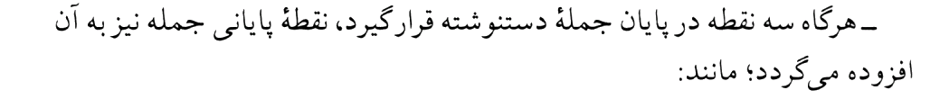
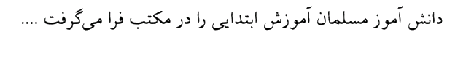
چند نقطه(.....)
هرگاه بخواهند قسمتی از ابتدا یا انتهای مطلب را رها کنند
طبق ماده 2 قانون مجازات افشای اسناد محرمانه که مقرر می دارد..... در مورد اسناد محرمانه به حبس از شش ماه تا سه سال محکوم می گردد.
علامت سوال(؟)
در موارد زیر به کار می رود:
در پایان پرسش مستقیم
باید دید پرونده ای هم گم شده یا نه؟
نشانه تکرار(“)
برای جلوگیری از تکرار کلمات مشابه که زیر یکدیگر نوشته می شوند به کار می رود:
اداره کل امور اداری برای اقدام
“ “ “ مالی “
نشانه آکلاد({})
- برای معرفی اجزا و تقسیمات یک سازمان
دانشكده علوم اداري
دانشگاه مشهد دانشكده الهيات
دانشكده ادبيات

- برای تعمیم دادن چند واژه به یک مورد:
مداد
نوشت افزار كاغذ
تراش

نشانه ممیز(خط مورب)
برای نشان دادن اجزای تاریخ در نامه اداری: 19/08/1394
در خلاصه نویسی به جای معادل(یا) استفاده می شود: سرکار خانم/ جناب آقای
ستاره(*)
این نشانه معمولاً در موارد زیر به کار می رود:
برای ارجاع دادن به زیرنویس
به منظور جلب توجه خواننده به موضوعی مشخص
نشانه های ممنوع در نامه اداری
- علامت تعجب(!) چرا که نامه اداری رسمی است.
- علامت پرسش، و سوال در نامه اداری به صورت جمله درخواستی(تقاضا/ خواهش) مطرح می شود (مگر در گزارش های توضیحی و پرسشنامه ها که آوردن علامت سوال ایرادی ندارد).
- سه نقطه چرا که ایجاد شبهه می کند(مگر در نام جلاله خداوند که آوردن سه نقطه مجاز است).
رزومه نویسی
واژه پیشنهادی فرهنگستان زبان و ادب فارسی: کارنامک.
چرا رزومه نویسی؟ برای رسیدن به مشاغل مورد نظر با ارائه سابقه کاری، تحصیلات، تجربیات، توانایی ها و شایستگی ها.
مفهوم رزومه: نوشته ای به صورت خلاصه شامل سوابق کاری، تجربی، تحصیلی و موقعیت اجتماعی شخص که با هدف شناسایی فرد به دیگران تهیه می شود.آیا رزومه همان اتوبیوگرافی(زندگینامه خود نوشت) است؟ خیر زیرا در زندگینامه خصوصیات شخصی، خانوادگی، محیط زندگی و وقایع آن شرح داده می شود.گاهی رزومه توسط سازمان های ذینفع تنظیم می شود اما اطلاعات از شخص مورد نظر گرفته می شود.
چگونه رزومه ای تأثیر گذار بنویسیم؟
- پیش از تنظیم رزومه در مورد درخواست کننده(کارفرما) آن تحقیق کنید و علاقمندی های آنان را مورد نظر داشته باشید.
- با دقت بنویسید و اطمینان یابید هیچ ایراد دیکته ای یا دستور زبانی ندارد.
- از افعال کنشی و زمان حال استفاده کنید.
- از تکرار کلمات و عبارات پرهیز کنید.
- در طول نوشتن رزومه از یک شیوه نوشتاری استفاده کنید.
- رزومه می بایست حداکثر در دو صفحه A4 تهیه شود.
- رزومه می بایست به گونه ای تنظیم شود که در نگاه اولیه چشم نواز بوده و در فکس کردن یا اسکن کردن دچار مشکل نشود. گذاشتن میزان فضای سفید به اندازه کافی در آن مناسب است.
- به منظور تاکید بر مطالب زیر آنها خط کشیده یا از بولت گذاری استفاده کنید.
- در صورت نیاز نام معرف ذکر شود.
- به جنبه های شخصیتی خود مانند صداقت، امانتداری، نوآوری، توان تصمیم گیری، روح همکاری گروهی بیشتر بپردازید.
- از نوشتن مطالب شعارگونه و رایج مانند «هدفم فقط خدمت به مردم است»، «احساس وظیفه می کنم» پرهیز کنید.
- رزومه باید حالت رسمی و اداری داشته باشد. ضمن آنکه کمال احترام را بجا می آورید برای شخصیت خود نیز احترام قائل باشید.
- در بیان تجربه و مهارت های خود اغراق نکنید و توجه داشته باشید که آنچه می نویسید باید مستند و قابل دفاع باشد.
- مهارت های شغلی و علمی خود را با اصطلاحات علمی همراه کنید.
فرم خام یک رزومه
- اطلاعات تماسی: نام و نام خانوادگی، آدرس و شماره تلفن تماس خود را در بالای صفحه قرار دهید.
تذكر : در صورتی که رزومه شما دو صفحه شد، اطلاعات تماسی را در بالای صفحه دوم نیز درج نمایید.
- اطلاعات شخصی: در برخی موارد لازم است که تاریخ و محل تولد، مذهب و وضعیت تأهل خود را نیز ذکر کنید.
- تحصیلات رسمی: ترتیب درج تحصیلات از بالاترین مدرک تحصیلی تا پایین ترین آن است. در نوشتن تحصیلات می بایست نام دانشگاه(موسسه آموزش عالی)، شهر و کشور محل تحصیل، گرایش، سال اخذ مدرک و معدل درج گردد.
- مهارت های تخصصی: نام موسسه ای که مهارت های مرتبط با رزومه در آنها گذرانده شده است، همراه با نوع و سال اخذ مدرک آورده می شود.
- کارگاه ها، سمینارها و سایر آموزش هایی که مرتبط با موضوع تنظیم رزومه دیده اید نیز می تواند ذکر شود.
- سوابق کاری(سوابق نزدیک به زمان تنظیم رزومه): سوابق مرتبط با موضوع تنظیم رزومه را درج کنید.
- در این قسمت آوردن موارد زیر ضروری است:
  - زمان مشغول بودن به آن کار یا تصدی آن سمت به صورت از...تا...، یا از...تاکنون.
  - سازمان و یا موسسه محل اشتغال با ذکر مکان جغرافیایی
  - عنوان شغلی یا پستی مورد تصدی
  - وظایف شغلی مرتبط همراه با مهارت های لازم کاری و در صورت لزوم تجهیزات یا نرم افزارهایی که با آنها کار می کرده اید.
  - پاداش ها، ارتقا ها و سایر موارد مثبتی که در طول زمان تصدی آن شغل به آنها دست یافته اید.
اصول نگارش در نوشته هاي اداري
اصل ساده نويسي: منظور نزديك كردن زبان نگارش به زبان گفتاري است و هدف عاميانه نويسي نيست. موارد زير مي تواند در رسيدن به اصل ساده نويسي موثر باشد:
- به كار بردن واژه هاي ساده و قابل فهم
- بكارگيري معادل هاي رايج فارسي براي كلمات خارجي و عربي و استفاده كمتر از اصطلاحات دور از ذهن
- پرهيز از خودنمايي و فضل فروشي
- پرهيز از ابهام گويي و ملاحظه كاري هاي اداري
اصل كوتاه نويسي: شرح و تفصیل اضافی، توصیف های مکرر و غیر لازم، باعث دشواری در فهم پیام اصلی می شود. در كوتاه كردن نوشته هاي اداري موارد زير موثر مي باشد:
- در صورتي بايد نوشت كه چيزي براي گفتن وجود داشته باشد
- قبل از نوشتن، پيام اصلي مشخص شود
- از شرح جزئیات غیر لازم(دلایل فراوان برای خواسته خود) بپرهیزید
- لغات كمتر در نوشته ها، جدي بودن خواسته را مي رساند
- براي مقدمه نامه يك يا دو جمله كوتاه كافي است
- پيام واضح ارائه شود
- از چند واژه مترادف مناسب ترين انتخاب شود
- حد بالاي جمله حدود 25 كلمه است
- در حد 15 كلمه، جمله معقول است
- يك بند 160 كلمه اي مطلوب است
نکته: هدف نوشته فداي كوتاه نويسي نشود.
اصل پاكيزه نويسي : به كار بردن زبان در مسير تحميق مخاطب، پايه هاي باور و صداقت را متزلزل و ارتباطات اداري و اجتماعي را به انحراف مي كشاند.از عوارض دیگر به کار گیری نادرست واژه ها، رواج توهین، تحقیر و تمسخر است: اتهام هایی نظیر بی سوادی، ناآگاهی، نداشتن فرهنگ و ادب و شخصیت از جمله واژگانی است که در پاسخ رسمی به منتقدین سازمان ها به وفور دیده می شود. تهدید کردن مخاطبین و متصدیان امور نیز در ادبیات برخی نامه های اداری رایج است: دیدن عباراتی نظیر «بدیهی است، در غیر اینصورت...» در پایان برخی نوشته های اداری گویای همین مطلب است.
اصل فارسي نويسي
آیا به کار بردن واژگان غیر فارسی، موجودیت زبان را به خطر می اندازد؟ آیا می توان گفت به کار گیری واژگان خارجی به کارآمدی و گسترش زبان فارسی کمک می کند؟ منظور نگارشي است كه در آن از كلمات عربي و خارجي كمتر استفاده شده باشد.
اصل مستدل نويسي
در نوشته هاي اداري بايد سعي شود دلايلي كه منجر به ارائه پيام اصلي مي شود، قابل دفاع باشد. آوردن دلایل واهی و بزرگ نمایی برخی مشکلات سبب خوار و بی مقدار شدن نویسنده در نظر خواننده می شود.پس بايد بر مبناي واقعيت هاي اداري و به دور از انتقام جويي و غرض ورزي هاي احتمالي باشد.در نظام اداری صرفا قوانین و مقررات حاکم است و نگارش مطالب خلاف واقع یا جانب دارانه می تواند تخلف محسوب شود و نویسنده و امضا کننده نامه را درگیر مسائل حقوقی کند.
اصل درست نويسي
  - رعايت دستور زبان فارسي(قواعد ساخت جمله ها)
  - رعايت دستور خط فارسي(نداشتن غلط املائي)
اصل رسا نويسي
هدف اصل رسا نویسی، درك درست خواننده از منظور نویسنده مي باشد.رسایی نوشته و روشنی بیان و سهولت درک با رعایت موارد زیر ممکن می شود:
  - نداشتن ابهام
  - رعايت نشانه گذاري
اصل گزينش واژه
هر چه دامنه لغات نویسنده گسترده تر باشد، تسلط او بر بیان افکارش بیشتر است.در گزينش بهترين واژه رعايت موارد زير ضروري است:
- معيار درستي، واژه نامه هاي معتبراست.
- كلمه بايد با زبان رسمي هماهنگ و با اصول آن سازگار باشد
- واژه نه بايد فني و خاص باشد و نه عاميانه، مگر آنکه سبک چنین اقتضا کند. باید حد اعتدال رعایت شود تا مخاطب با واژه های نوشته راحت ارتباط برقرار کند
چند نکته
- باید کلمه درست و دارای بار معنایی مناسب انتخاب شود.
این جانب
بدین وسیله
- واژه باید با توجه به نوع نوشته و نیز نوع مخاطب انتخاب شود.
- چنانچه نویسنده نوشته های اداری از واژه های جدید استفاده می کند باید معنای درست آنها را بداند:
فرآیند، برآیند، روند، چالش، راستا
- یکی از آفات واژه گزینی در زبان امروز گرته برداری(تقلید محض از یک زبان خارجی در گزینش واژه ها) است.
- واژه های درست و نادرست : اقدام کنید، ملاحظه کنید، دستور دادند، ارائه کردند،که فدای مودبانه نویسی می شوند: اقدام نمایید، ملاحظه فرمایید، دستور فرمودند، ارائه نمایید که صحیح نیستند.
- مذکور(پیشتر ذکر شد) با کلمه فوق نباید باهم نوشته شوند: هیچ برنامه ای با عنوان مذکور در فوق...
- کارمندان همه تلاش خود را به نمایش گذاشتند(انجام دادند)
- از حوصله ای که نشان دادید(کردید)، سپاسگزارم
- تحقیقات نشان داده اند(در تحقیقات نشان داده شده است)
- «اقدام لازم را مبذول فرمایید» چون مصدری به نام اقدام فرمودن وجود ندارد به کار بردن آن صحیح نیست.
- مصدر «همکاری داشتن» اشتباه است.
- به جای «بهترین همکاری را داشته ایم» باید نوشت: به بهترین شکل همکاری کرده ایم
- گزارش ها نه گزارشات
- به جای واژه «عدم» از «نبود» یا «بی» استفاده کنید: بی توجهی، بی علاقگی، نبود نقدینگی
- شيوه نوشتن عدد در نوشته :
- عدد و رقم در دستور زبان یکی از انواع کلمات محسوب می شود: مثال: وقتی می گوییم پنج روز کلمه پنج، عدد و روز معدود نامیده می شود. اعداد به چهار دسته تقسیم می شوند:
اصلی
ترتیبی
کسری
تقریبی
- اعداد اصلی(اساس شمارش را تشکیل می دهند). به اعدادی که از ترکیب اعداد اصلی ساخته می شوند اعداد ترکیبی هم گفته می شود.
- اعداد ترتیبی(نشان دهنده مرتبه معدود می باشند). اعداد ترتیبی رااعداد وصفی(بیان کننده حالت) هم می گویند.
- اعداد کسری(قسمتی از اعداد صحیح که جزئی از مقدار معین را نشان می دهند): پنج صدم.
- اعداد تقریبی(نشان دهنده تقریب و تخمین اند) زمانی مورد استفاده قرار می گیرند که نویسنده در بیان واقعی تردید دارد: دو سه هزار نفر
- اعدادي كه بايد با رقم نوشته شوند:
  - اعداد با ”واو“ (22)
  - مبلغ
  - مقياس
  - شماره شناسنامه
  - شماره گذرنامه
  - شماره خودرو
  - شماره تلفن
  - تولد و وفات
  - شماره اوراق بهادار
  - شماره صفحه کتاب
  - ساعت
  - شماره ماده قانونی
  - تاریخ
  - در نوشتن تاریخ می توان نام ماه را به جای شماره آن نوشت
- اعدادي كه بايد با حروف نوشته شوند
  - اعداد يك رقمي: یک سازمان
  - اعداد بي“واو“
  - آغاز سطر
  - اعداد ترتيبي:قرن چهاردهم
  - شماره همایش ها و کنفرانس ها با اعداد ترتیبی نوشته می شوند
  - اعداد كسري
  - اعداد تقريبي
  - اعداد غير آماري: ده بار تذکر دادم
  - اعداد تركيب شده:آچار چهارسو، جوان بيست ساله
  - چهار سو و بیست ساله عدد نیستند صفت اند
اعداد درشت: مي توان از روش تقطيع بهره جست(هر سه رقم را در رديفي قرار داد و طبقه آن را در كنارش نوشت) مثال: 4800 ميليارد
- اعداد هزاري و ميليوني كه ميان آنها فاصله تقريبي وجود دارد بايد با واژه هاي هر طبقه تكرار شوند مثال: سالانه 50 ميليارد تا 55 ميليارد نخ سيگار در ايران مصرف مي شود.
مکاتبات غیر اصولی چه پیامد هایی دارد؟
موجب اتلاف نیرو و هزینه و اجابت نشدن درخواست ها و موثر واقع نشدن پاسخ ها و در نهایت نشانگر ضعف مدیریت در یک سازمان است. مهم ترین خاصیت نامه اداری چیست؟ قدرت اطلاع رسانی آن است و باید با یک بار خواندن درک شود.
کاربرد صحیح برخی واژه ها در نوشته های اداری
«استحضار»
هرگاه مخاطب نامه اداری یک رده بالاتر از فرستنده باشد به کار می رود.
«حسب الامر» در معنای بر اساس، برابر، بر طبق، بر وفق، بر حسب
برای ابلاغ و اوامر یا دستور های مقامات بلند پایه به منظور مشخص کردن این نکته که دستور از سوی چه مقامی صادر شده و ضرورت اجرای آن کدام است، مورد استفاده قرار می گیرد.
واژه های نادرست: حسب الفرمایش/ حسب الخواهش/ حسب الفرموده
واژه های جایگزین: بنا به دستور/ بر اساس/ بنا به امر
«ایفاد می شود/ ایفاد می گردد»
برای ابراز ارادت و احترام به جای تقدیم می شود و یا ارسال می گردد به کار می رود.
«مقرر فرمایید»
این ترکیب بیان کننده معنای «ترتیبی اتخاذ شود»، «بررسی کرده»، «اقدام کنید» است.
برای مشخص کردن دستور اداری برای مقامات صاحب اختیار از این ترکیب فعلی استفاده می شود.
معمولاً این دستورها از سوی مقام بالاتر به مسئول پایین تر نوشته می شود و اعلام نتیجه اقدام از مخاطب خواسته می شود.
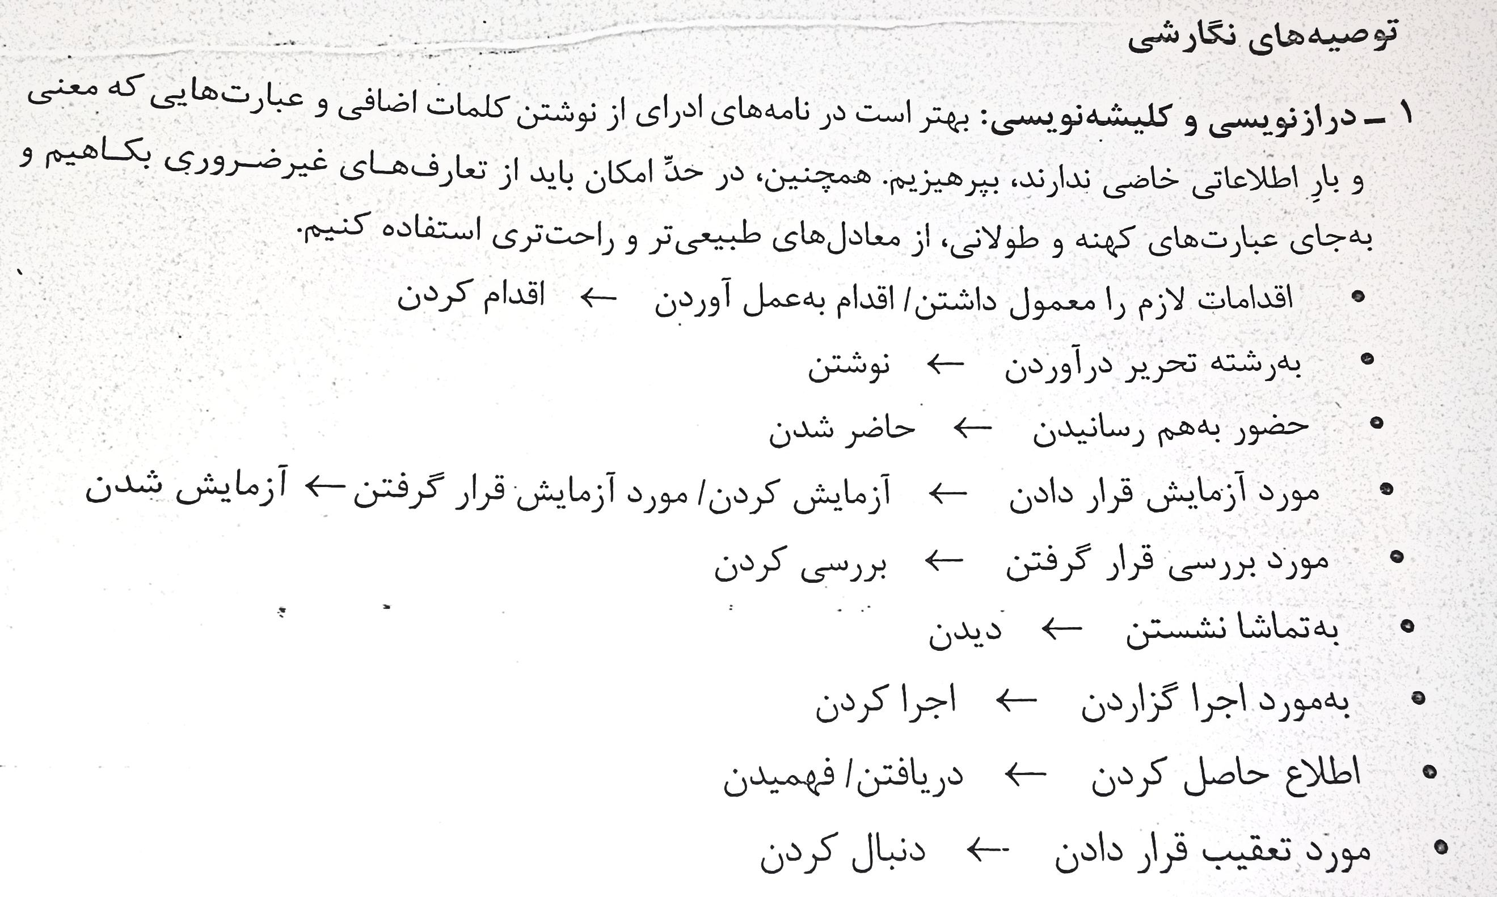
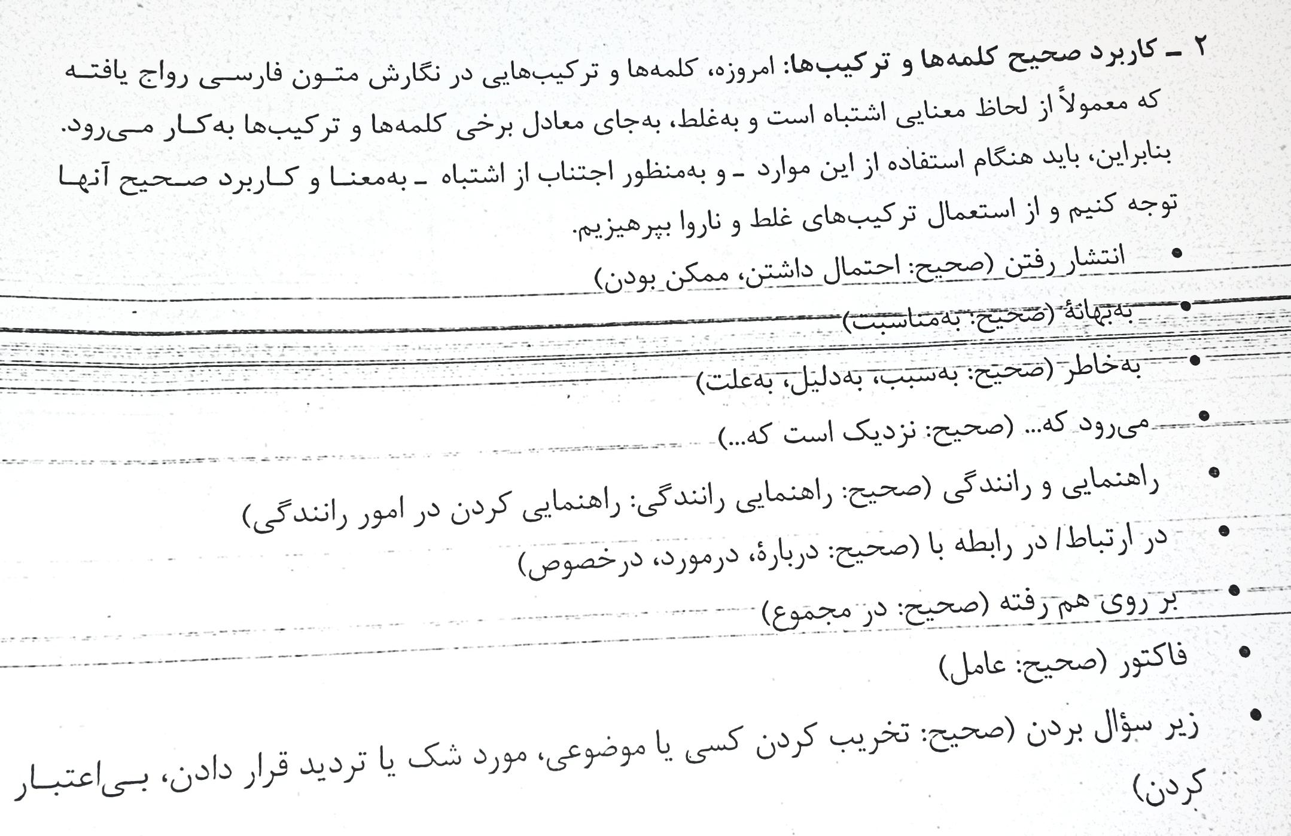
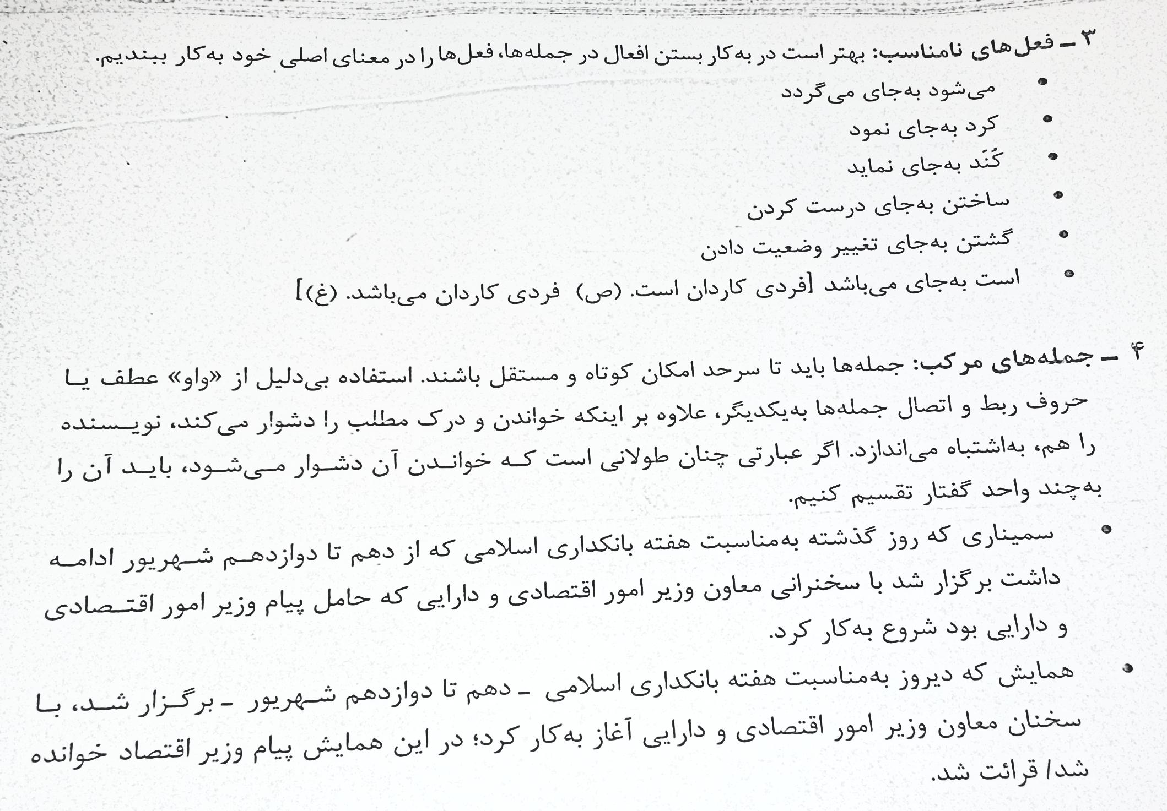
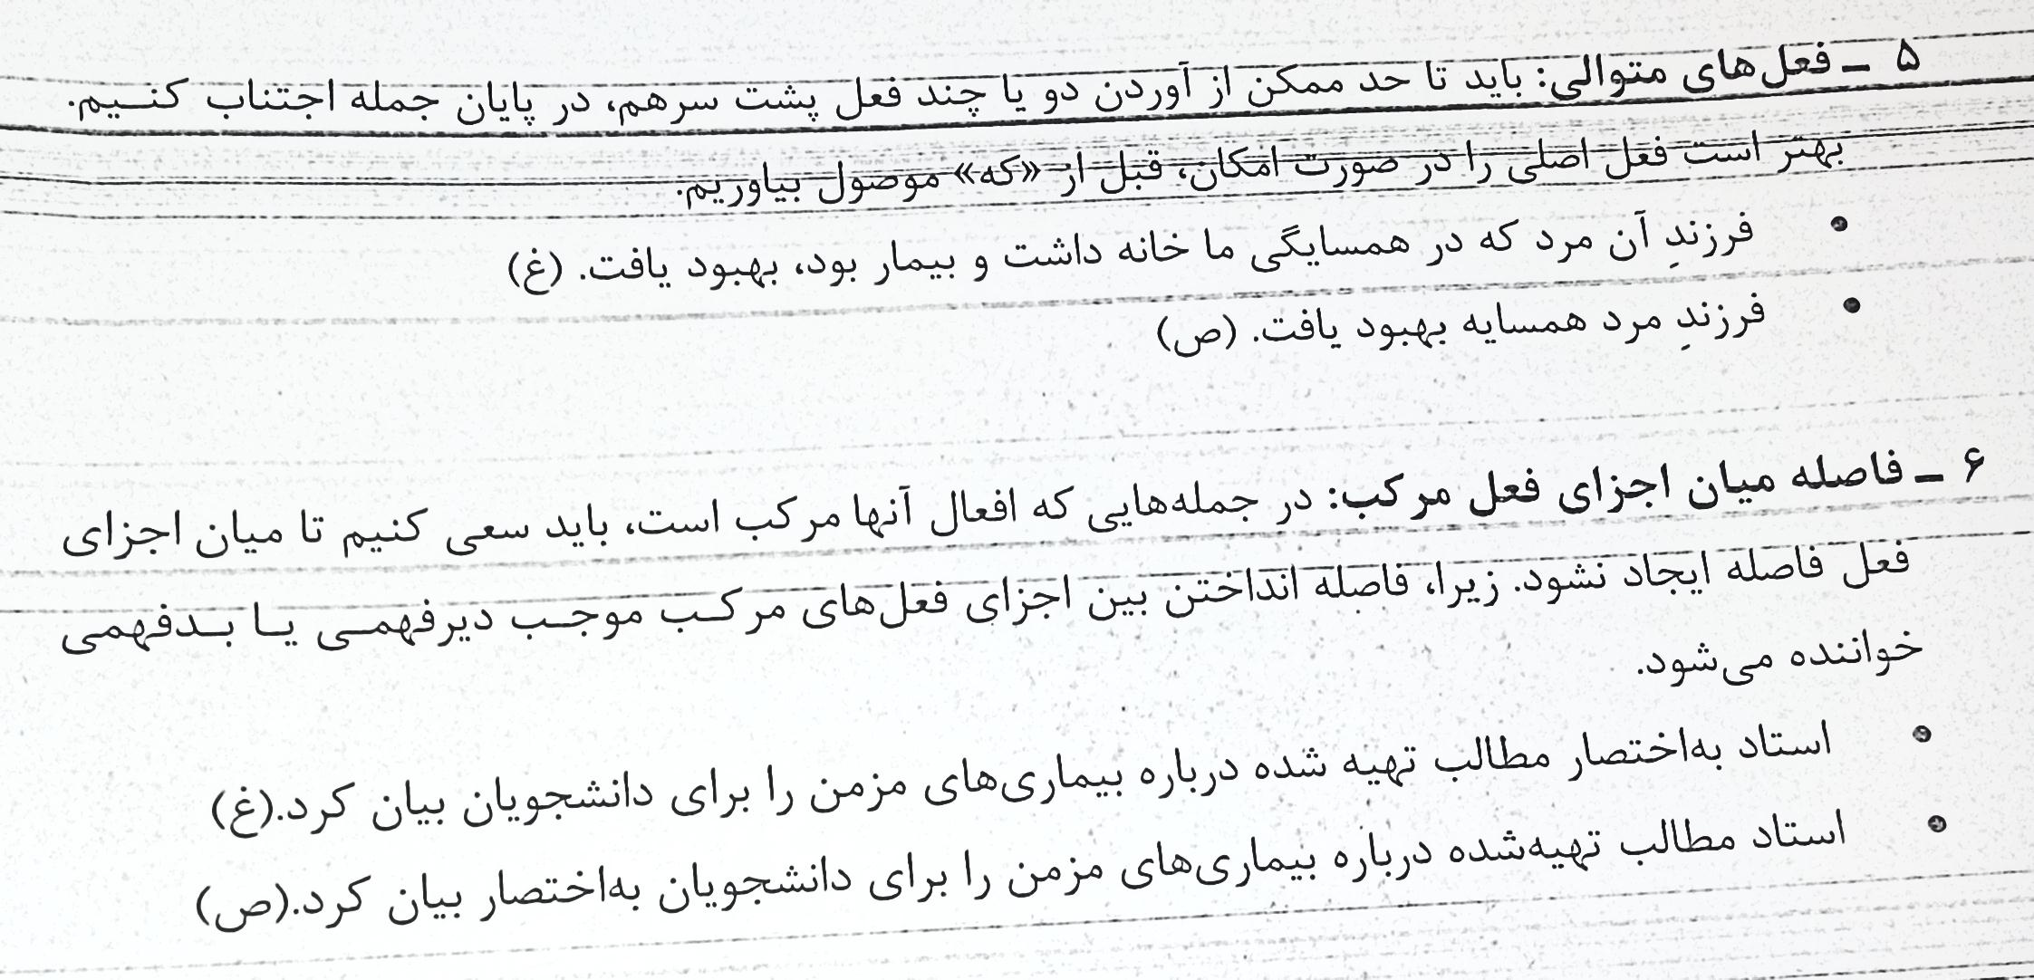
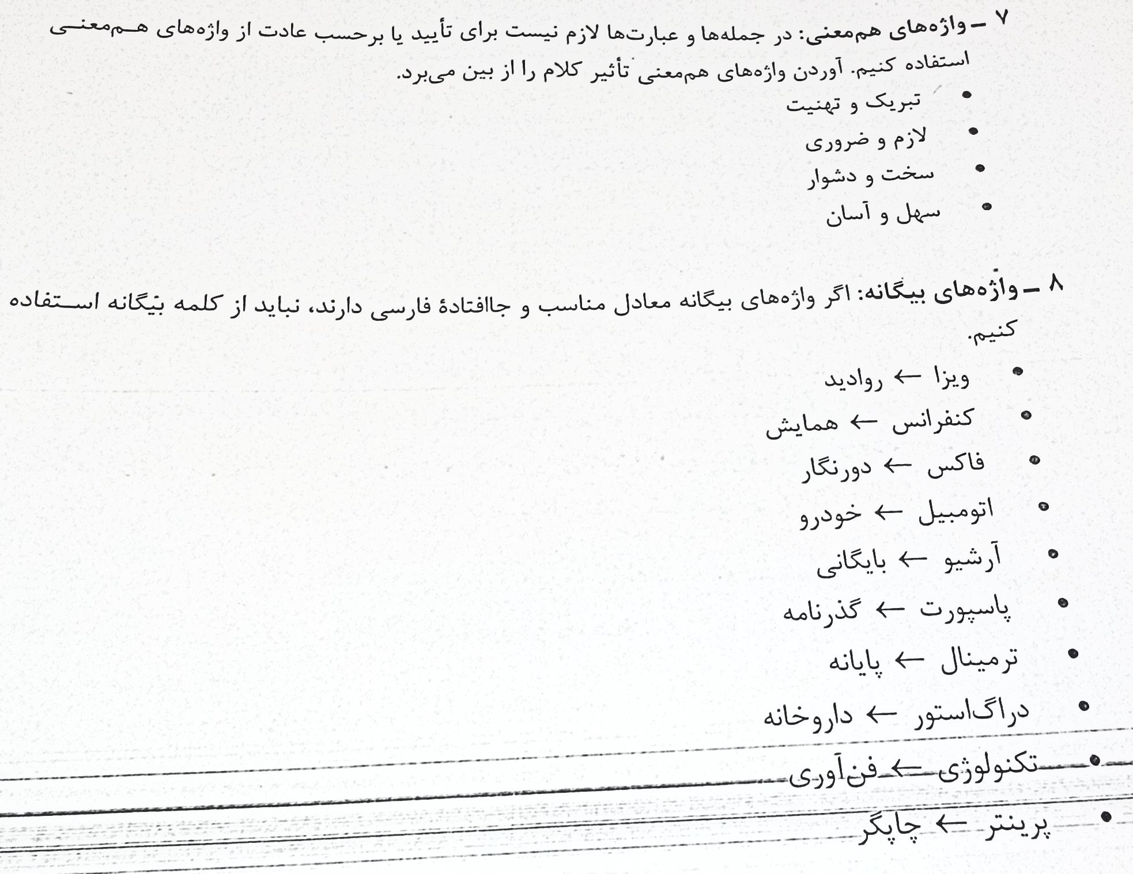
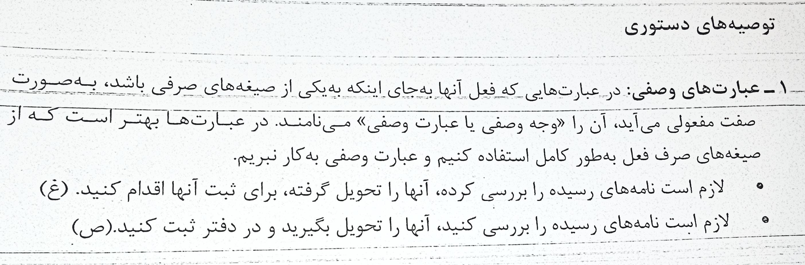
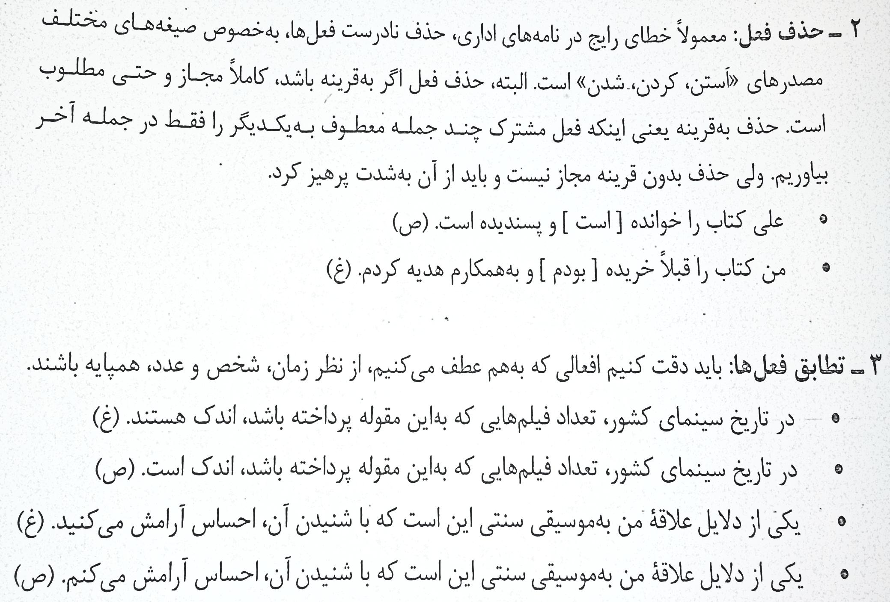
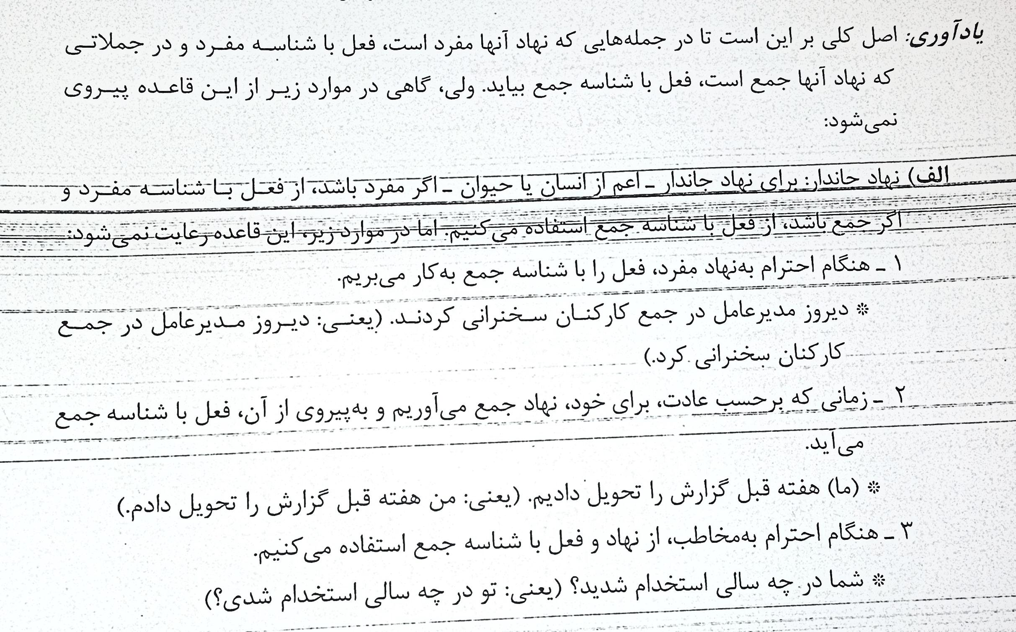
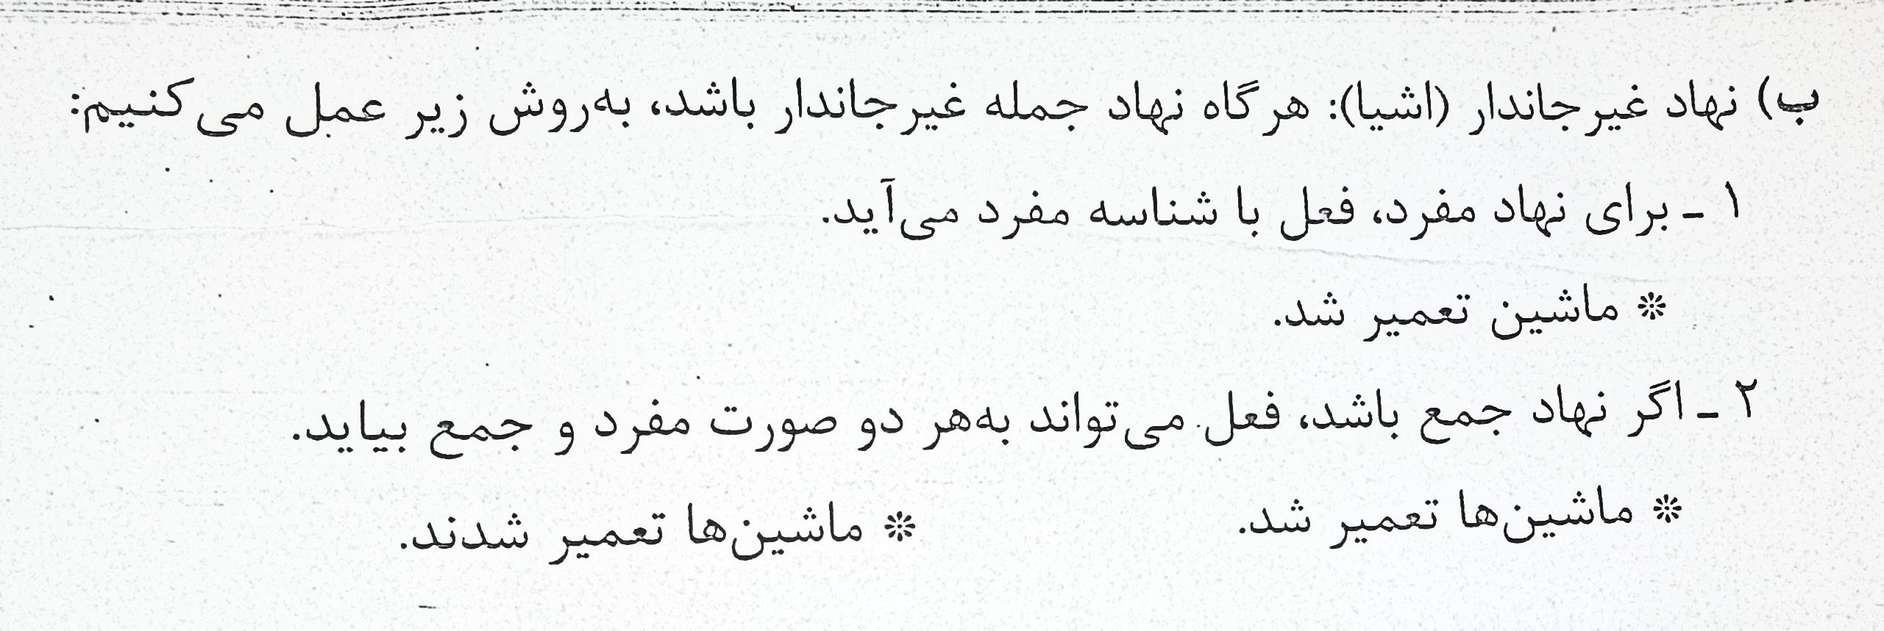

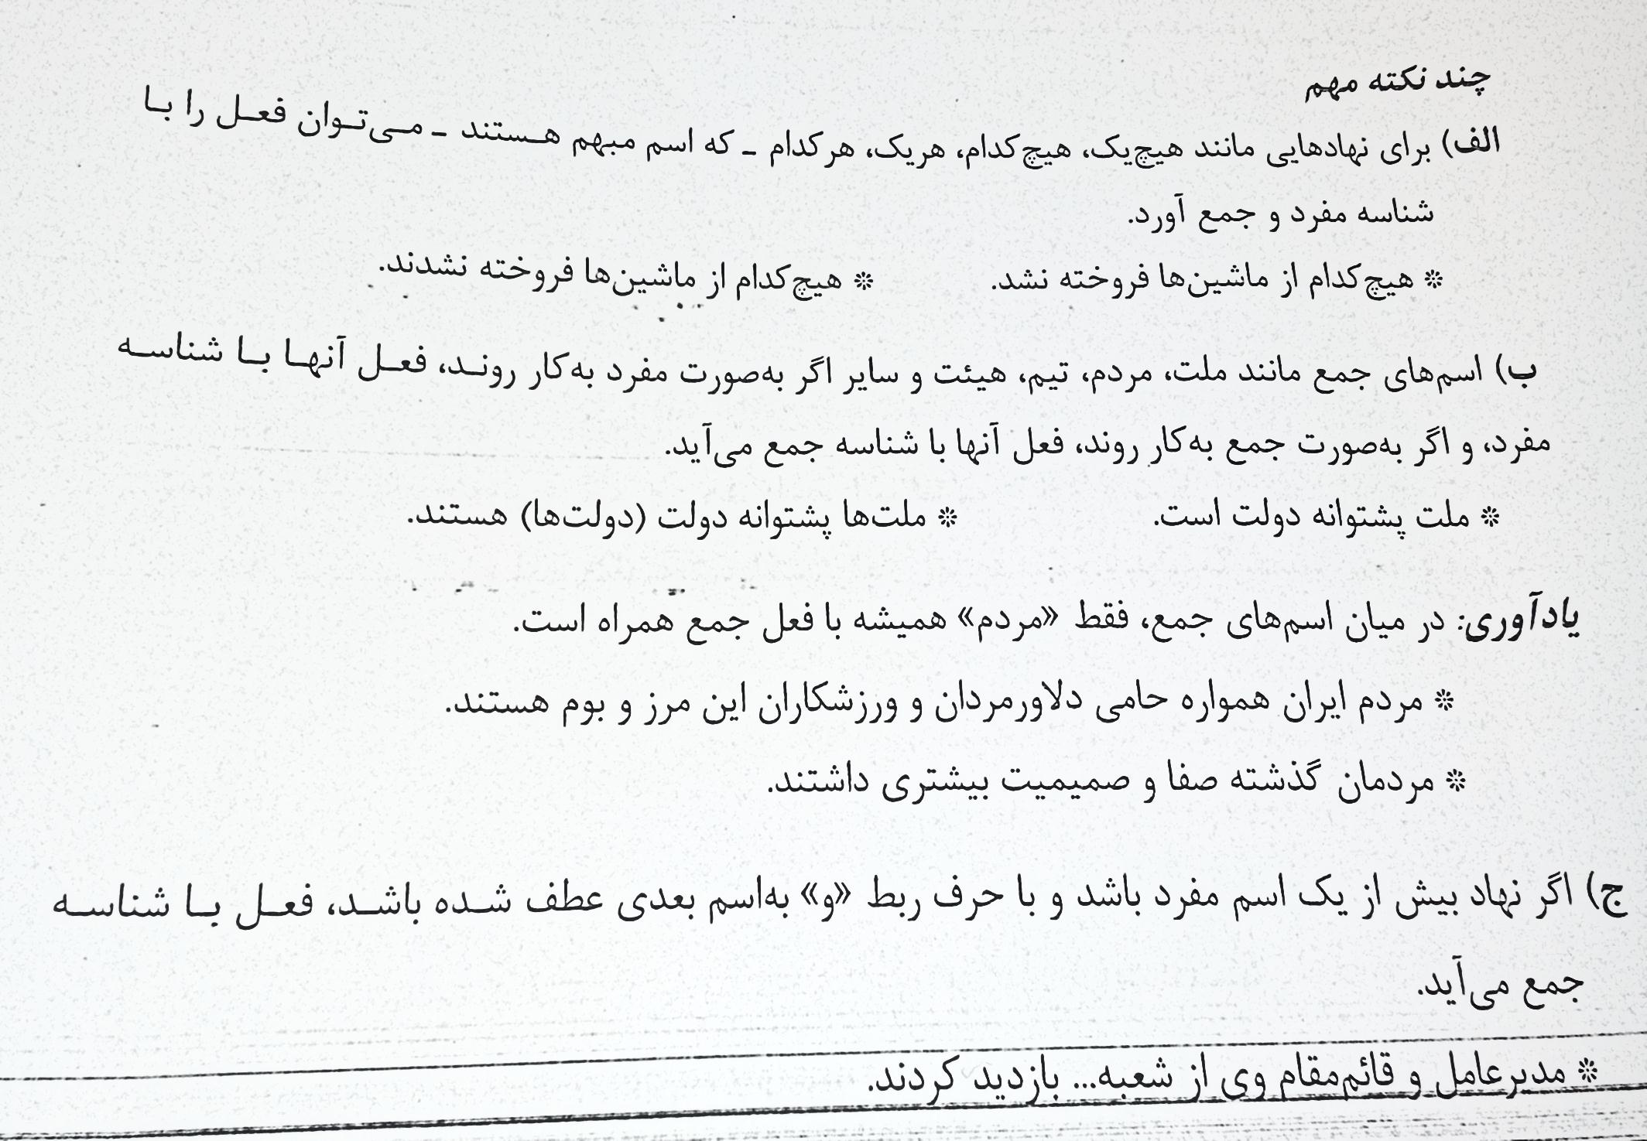
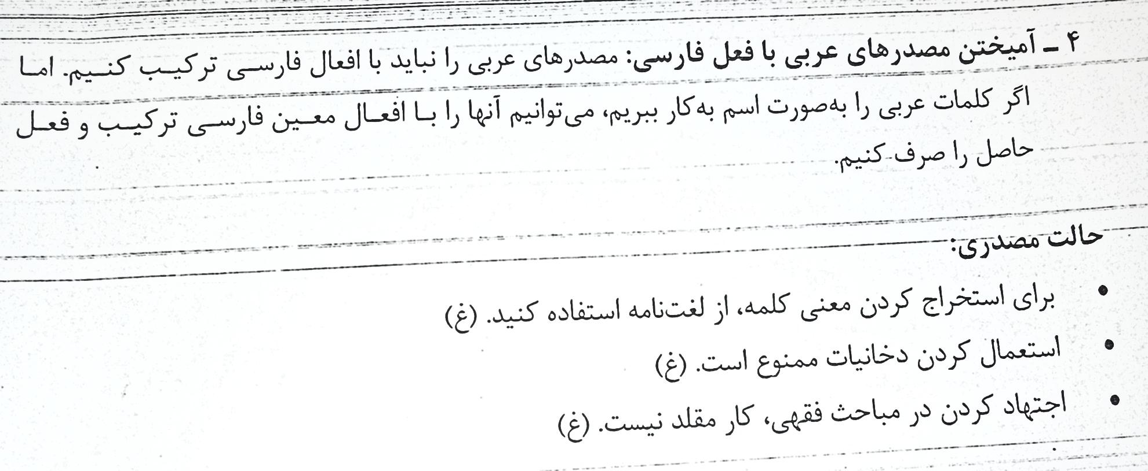
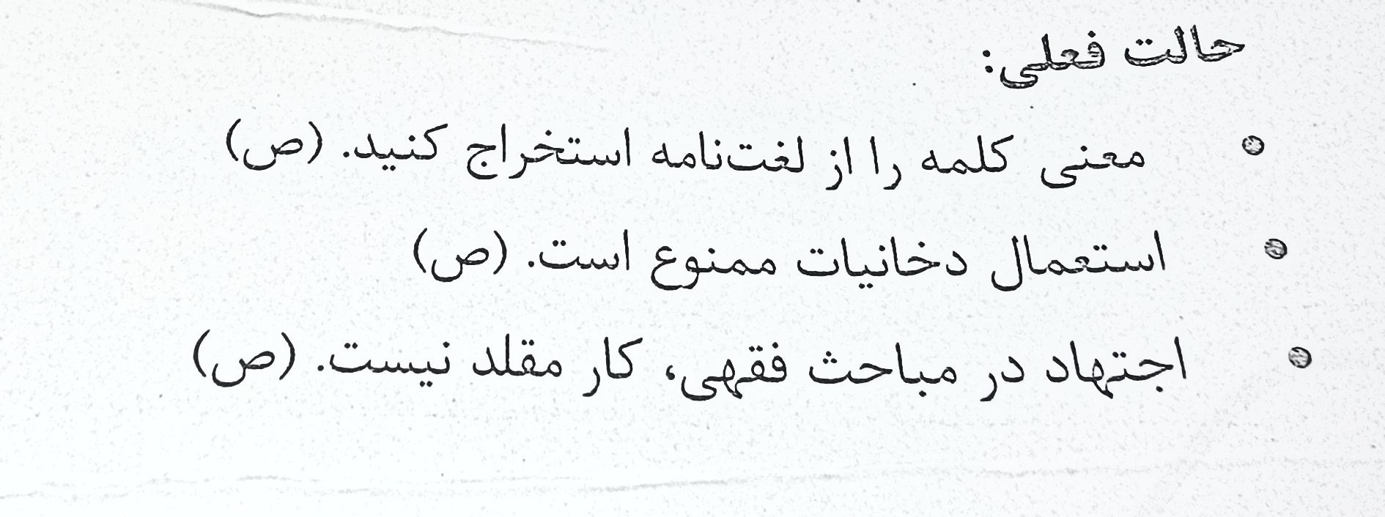
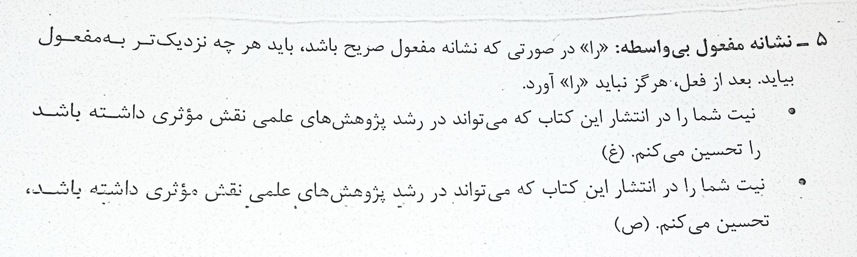
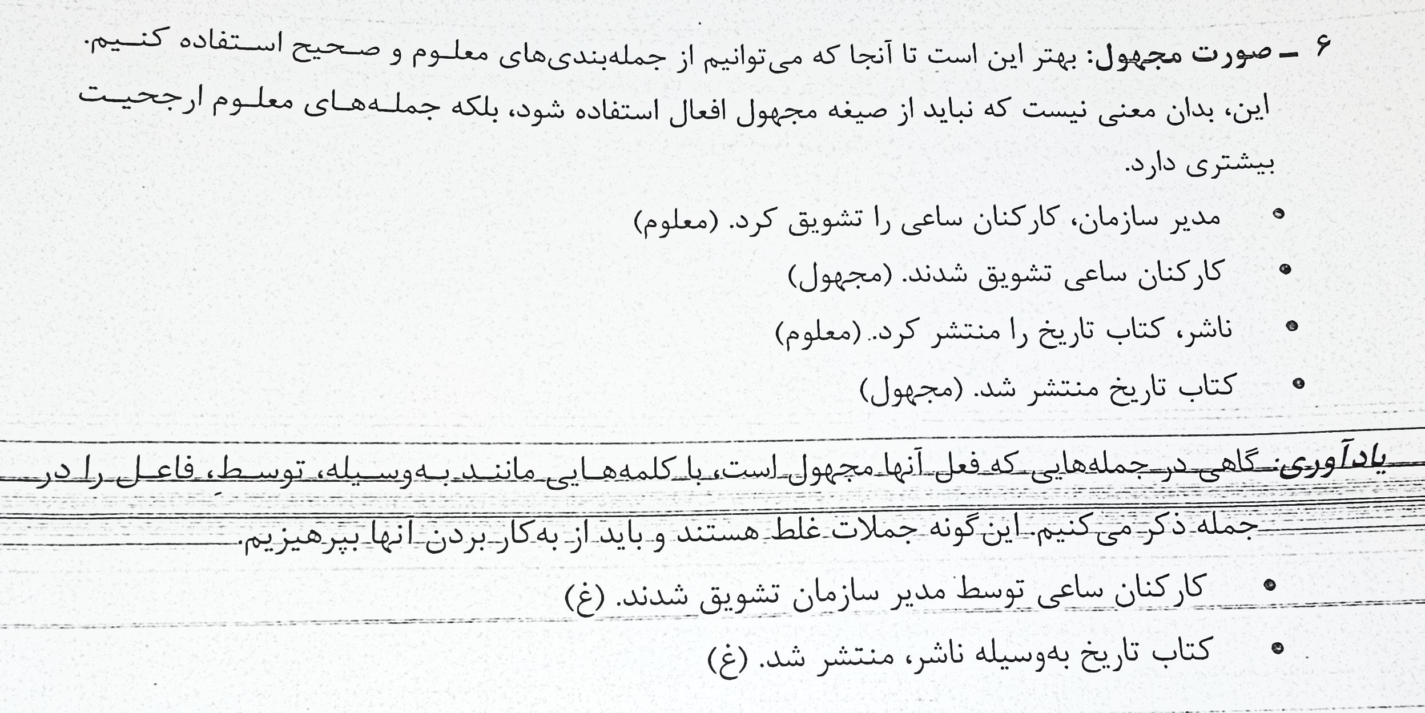
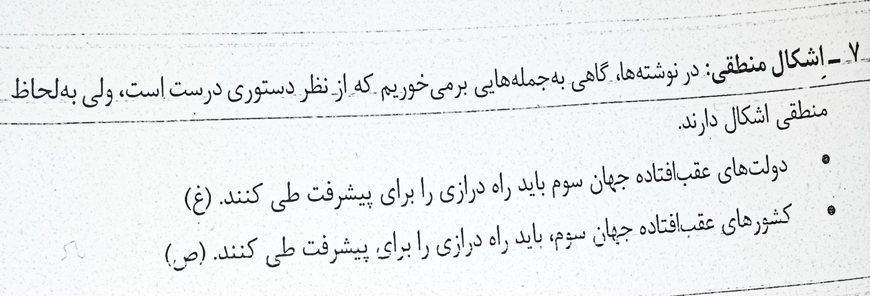
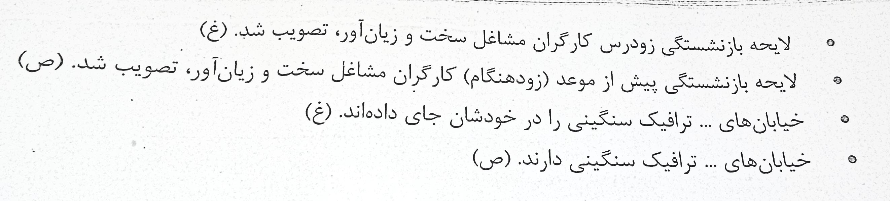
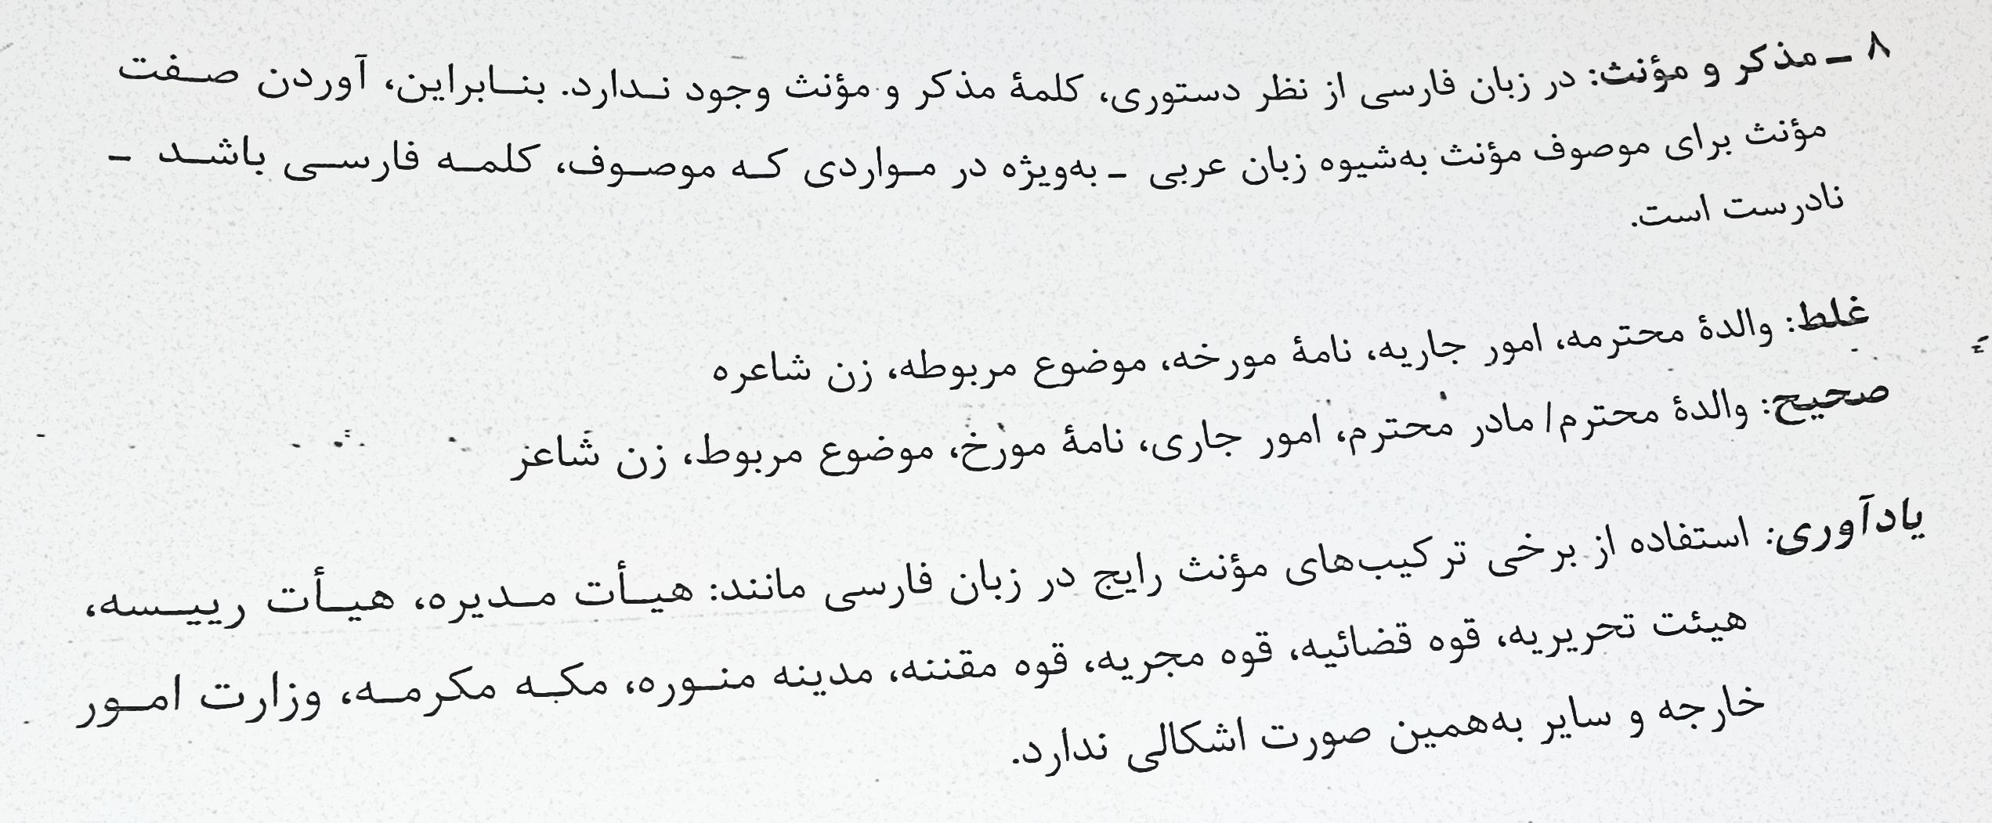

منابعی برای مطالعه بیشتر
- اميدي، مصطفي. مکاتبات اداري با رويکردي نوين. تهران: امینان، 1391
- عبائيان، غلامحسين. نگاهي تازه به نگارش‌هاي اداري با تکيه بر ساده‌نويسي، کوتاه‌نويسي و درست‌نويسي براي فراگيران دوره‌هاي آيين نگارش و مکاتبات اداري. تهران: فرمنش، 1389
- مرد آزاد ناو، بهزاد. اصول نگارش مکاتبات اداري. رشت: گپ، 1386

